建设项目环境影响报告表
（污染影响类）

项目名称：内蒙古辛源食品有限责任公司豆制品加工建设项目

建设单位（盖章）：内蒙古辛源食品有限责任公司

编制日期：2024年5月

中华人民共和国生态环境部制

一、建设项目基本情况
建设项目  名称 | 内蒙古辛源食品有限责任公司豆制品加工建设项目
项目代码 | 2303-152201-04-01-593070
建设单位  联系人 | 苏云浩 | 联系方式 | 18148212888
建设地点 | 内蒙古兴安盟乌兰浩特市绿色产业园内
地理坐标 | （122度8分34.270秒，46度2分54.423秒）
国民经济  行业类别 | C1392豆制品制造 | 建设项目  行业类别 | 十、农副食品加工业13-20其他农副食品加工139*
建设性质 | ☑新建（迁建）  □改建  □扩建  □技术改造 | 建设项目  申报情形 | ☑首次申报项目  □不予批准后再次申报项目  □超五年重新审核项目  □重大变动重新报批项目
项目审批（核准/备案）部门（选填） | 乌兰浩特市发展和  改革委员会 | 项目审批（核准/备案）文号  （选填） | 2303-152201-04-01-593070
总投资  （万元） | 5000 | 环保投资  （万元） | 100
环保投资  占比（%） | 2.0% | 施工工期 | 一期建设：2024年6月-2025年10月，二期建设：2026年5-2027年8月
是否开工  建设 | ☑否  □是： | 用地（用海）  面积（m²） | 13802.61
专项评价设置情况 | 无
规划情况 | 2007年，开发区管理委员会委托内蒙古城市规划市政设计研究院编制完成《内蒙古乌兰浩特经济开发区总体规划（2007-2020年）》，2007年10月17日获得了《关于内蒙古乌兰浩特经济开发区总体规划的批复》（内建规[2007]331号）。
规划环境影响评价情况 | 2011年3月，开发区管理委员会委托内蒙古自治区环境科学研究院编制完成了《乌兰浩特经济开发区总体规划环境影响报告书》，2011年5月16日经内蒙古自治区环境保护厅《内蒙古自治区环境保护厅关于乌兰浩特经济开发区总体规划环境影响报告书初步审查意见》（内环字[2011]79号）文件审查通过。
规划及规划环境影响评价符合性分析 | 1、本项目与乌兰浩特绿色产业园总体规划的符合性分析如下：  规划范围：2021年10月14日，乌兰浩特市自然资源局和乌兰浩特经济技术开发区管理委员会联合发文《关于上报乌兰浩特经济技术开发区面积和四至范围划定成果的报告》（乌自然资发[2021]160号），乌兰浩特经济技术开发区（现乌兰浩特绿色产业园）规划范围重新核定后的面积为761.04公顷（7.61平方公里），划定范围为：北至新桥东大街，东至晖乌线，南至红利街，西至天元路。  用地布局规划：乌兰浩特经济技术开发区（现乌兰浩特绿色产业园）由四个功能区组成，分别为综合商贸服务区、工业区、科研区、休闲区四个片区，其中综合商贸服务区为开发区的核心区，形成“一轴、三带、四区”的格局。  规划定位：  根据《内蒙古乌兰浩特经济开发区总体规划（2007-2020年）》，该开发区的产业定位为：兴安盟大力发展工业经济的中心，以发展农畜产品加工和生物制药为主，集科、工、贸、休闲于一体的工业园区。  本项目为豆制品加工，与开发区农畜产品加工产业定位相符合。  2、本项目与乌兰浩特绿色产业园总体规划环境影响报告的符合性分析如下：  乌兰浩特经济技术开发区成立于2002年，是我盟最早成立的开发区。2013年实现“百亿园区”发展目标。2021年按照《内蒙古自治区开发区审核公告目录》被整合至兴安盟经济技术开发区，更名为乌兰浩特绿色产业园。园区建成区面积7.6平方公里，共入驻企业167家，其中规模以上工业企业18家，包括乌兰浩特卷烟厂、蒙牛乳业、雪花啤酒、白医制药等重点企业。  根据《内蒙古乌兰浩特经济开发区总体规划（2007-2020年）》总结论：乌兰浩特经济开发区所处区域属于自治区主体功能区划中确定的点状开发区，该园区已被列为自治区级工业园区和循环经济试点，同时产业定位以农畜产品加工为主，符合自治区及各级地方政府确定的区域产业发展要求，且园区配套环境基础设施较为完善。根据《内蒙古自治区环境保护厅关于乌兰浩特经济开发区总体规划环境影响报告书初步审查意见》（内环字〔2011〕79号），乌兰浩特经济开发区总体规划符合乌兰浩特市城市总体规划，其选址和总体布局具有环境可行性，产业定位和入区项目的准入条件及清洁生产水平符合国家产业政策和相关规定。  该开发区的产业定位为：兴安盟大力发展工业经济的中心，以发展农畜产品加工和生物制药为主，集科、工、贸、休闲于一体的工业园区。本项目为豆制品加工，属于“十、农副食品加工业13-20其他农副食品加工139*-C1392豆制品制造”与开发区农畜产品加工产业定位相符合。  本项目为豆制品加工项目，项目废气达标排放，因此对周围环境影响很小。本项目生产用电、用水和供暖均由园区统一供给。项目生活污水经化粪池处理后通过市政污水管网排入乌兰浩特市成泽水务有限责任公司经济技术开发区污水处理厂处理，不会对周围水体产生影响。豆腐成型压榨废水抽运至乌兰浩特市成泽水务有限责任公司作为碳源使用，其余生产废水通过厂区污水管网排入乌兰浩特市成泽水务有限责任公司经济技术开发区污水处理厂统一处理，已与乌兰浩特市成泽水务有限责任公司达成协议。本项目环评对环境风险进行分析，提出相应的环境风险防控措施。项目主要为豆制品加工业，生产加工过程中产生的废气主要为无组织排放。  本项目位于内蒙古兴安盟乌兰浩特绿色产业园内，通辽路东侧，纬七路北侧。项目属于豆制品加工业，用地为工业用地。本项目位于开发区内位置图见附图3。
其他符合性分析 | 1．产业政策符合性  根据《产业结构调整指导目录（2024年本）》（中华人民共和国改革委员会令第7号），本项目不属于限制类和淘汰类，属于鼓励类：“一、农林牧渔业—8．农产品仓储运输：农林牧渔产品储运、保鲜、加工与综合利用”中农产品加工。  根据国家发展改革委商务部关于印发《市场准入负面清单（2022年版）》的通知（发改体改规〔2022〕397号），本项目不属于禁止准入类。另外，本项目2023年3月7日已在乌兰浩特市发展和改革委员会进行备案，项目代码为：2303-152201-04-01-593070。  综上所述，本项目符合国家产业政策的要求。  2.选址合理性分析  根据《内蒙古自治区环境保护厅关于乌兰浩特经济开发区总体规划环境影响报告书初步审查意见》（内环字〔2011〕79号），乌兰浩特经济开发区总体规划符合乌兰浩特市城市总体规划，其选址和总体布局具有环境可行性，产业定位和入区项目的准入条件及清洁生产水平符合国家产业政策和相关规定。  本项目位于内蒙古兴安盟乌兰浩特绿色产业园内，通辽路东侧，纬七路北侧。项目中心坐标为东经：122°8′34.270″，北纬：46°2′54.423″，土地性质为工业用地，本项目选址不在自然保护区及水源地保护区，周边交通便利，符合园区规划要求。  3.“三线一单”符合性  “三线一单”指生态保护红线、环境质量底线、资源利用上线及环境准入清单。本项目与“三线一单”的符合性分析如下：  表1-1 兴安盟经济技术开发区乌兰浩特绿色产业园生态环境准入清单符合性分析表  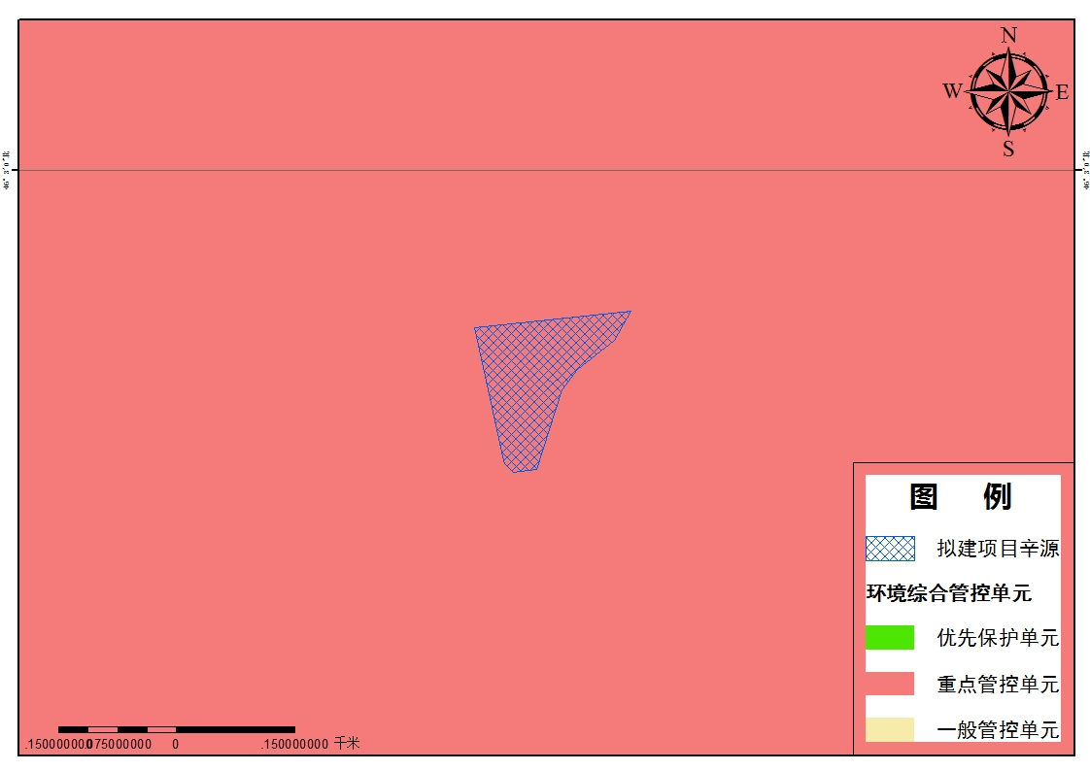图1-1 项目与乌兰浩特环境管控单元位置关系图  综上，本工程符合兴安盟生态环境准入清单管控要求。
  类别 | 项目与“三线一单”相符性分析 | 符合性
  生态保护红线 | 兴安盟生态保护红线划定面积为25992.42km²，占全盟国土面积的47.15%。乌兰浩特市生态保护红线面积962.07km²，占全盟国土面积的42.47%，本项目位于乌兰浩特绿色产业园内，通辽路东侧，纬七路北侧。根据兴安盟生态保护红线划定，该项目不在生态红线范围内，符合生态保护红线管控要求。 | 符合
  环境质量底线 | 根据《兴安盟行政公署关于修订“三线一单”生态环境分区管控的实施意见的通知》中兴安盟环境管控单元图，本项目位于重点管控单元内。  ①大气环境质量底线  根据2023年6月5日内蒙古治自区生态环境厅发布《2022年内蒙古自治区生态环境状况公报》中兴安盟环境空气质量监测数据年均浓度，项目所在区符合《环境空气质量标准》（GB3095-2012）二级标准及2018年修改单要求，属于达标区，项目的建设满足当地环境质量底线的要求。  本项目位于内蒙古兴安盟乌兰浩特绿色产业园内，属于大气环境布局敏感重点管控区、大气环境高排放重点管控区。项目运营期采取缓慢轻投、投后马上将盖子盖上；食品加工异味通过加强车间通排风；2#厂房所产生的的油烟经油烟捕集罩收集后通过管道引至高效油烟净化器净化，净化后的油烟通过屋顶高空排放；食堂油烟废气经油烟净化（净化效率75%）处理，经处理达标排放。在采取本环评提出污染防治措施后，不会明显降低区域环境质量现状，因此，本项目的建设满足当地环境质量底线的要求。  ②水环境质量底线  项目区属于水环境工业污染重点管控区，生活污水经玻璃钢化粪池收集后由园区污水管网排入乌兰浩特市成泽水务有限责任公司经济技术开发区污水处理厂。豆腐成型压榨废水于产生后24小时内由污水罐车运送至乌兰浩特市成泽水务有限责任公司，其余生产废水通过厂区污水管网排入乌兰浩特市成泽水务有限责任公司经济技术开发区污水处理厂统一处理。不会突破水环境质量底线。  ③土壤环境风险防控底线  项目所在地属于土壤环境风险防控一般管控区，本项目区域划分为重点防渗、一般防渗区和简单防渗区，暂存池、蓄水池、化粪池进行重点防渗，重点防渗区基础防渗层用2mm的高密度聚乙烯材料，表面用耐腐蚀材料硬化确保重点防渗区渗透系数不大于1.0×10⁻¹⁰cm/s，一般固废暂存间和车间进行一般防渗，一般防渗区在地面基础防渗基础上，防渗结构层渗透系数不大于1.0×10⁻⁷cm/s，办公和生活区进行简单防渗，地面进行硬化，项目符合管控要求。  综合分析，本项目的建设不会突破项目所在地的大气环境质量底线、水环境质量底线、土壤环境风险防控底线。 | 符合
  资源利用上线 | 根据《兴安盟行政公署关于修订“三线一单”生态环境分区管控的实施意见的通知》中兴安盟水环境质量底线图、兴安盟土地资源重点管控区图，本项目所在地属于重点管控单元，不在岸线管控范围内。本项目资源利用上线分析如下：  ①水资源利用上线  本项目位于乌兰浩特绿色产业园内，通辽路东侧，纬七路北侧，所在地属于水环境工业污染重点管控区，厂区不自备水井，用水由园区供水管网供给。不会突破水资源利用上线。  ②土地资源利用上线  本项目位于乌兰浩特绿色产业园内，通辽路东侧，纬七路北侧，所在地属于土地资源重点管控区，本项目占地类型为工业用地，符合土地资源利用上限要求。  ③能源资源上线  项目所在地不属于高污染燃料禁燃区，项目使用的主要能源为电能，不会突破能源资源上线。  ③岸线利用上线  项目所在地不在岸线管控范围内。  综上，本项目的建设符合资源利用上线要求。 | 符合
  环境准入清单 | 根据《兴安盟生态环境准入清单》（2023年动态更新版），本项目位于兴安盟经济技术开发区乌兰浩特绿色产业园，属于重点管控单元，环境管控单元编码：ZH15220120001。本项目与兴安盟经济技术开发区乌兰浩特绿色产业园生态环境准入清单符合性分析见表1-1。 | 符合
  管控单元编码 | 环境管控单元名称 | 管控单元类别 | 管控要求 |  | 本项目情况
  ZH15220120001 | 兴安盟经济技术开发区乌兰浩特绿色产业园 | 重点管控单元 | 空间布局约束 | 1-1.【产业/禁止类】执行兴安盟总体准入要求第一条关于空间布局约束的准入要求。  1-2.【产业/禁止类】禁止不符合园区产业定位及规划环评等要求的项目入园；国家明令淘汰的落后产能和不符合国家产业政策的项目，禁止向工业园区转移。 | 1、本项目为豆制品制造项目，属于鼓励类农产品加工，不涉及锅炉；  2、本项目为豆制品加工，属于“十、农副食品加工业13-20其他农副食品加工；139*-C1392豆制品制造”与开发区农畜产品加工产业定位相符合。
  ZH15220120001 | 兴安盟经济技术开发区乌兰浩特绿色产业园 | 重点管控单元 | 污染物排放管控 | 2-1.【其他/综合类】执行兴安盟总体准入要求中第二条关于污染物排放管控的准入要求。  2-2.【其他/综合类】新建排放重金属污染物的建设项目全面执行重金属重点污染物特别排放限值。  2-3.【其他/综合类】园区内具备改造条件的燃煤电厂（包括执行《火电厂大气污染物排放标准》燃煤锅炉）完成超低排放改造任务。  2-4【大气/引导类】依据《内蒙古自治区“十四五”节能减排综合工作实施方案》到2025年，全区单位地区生产总值能源消耗比2020年下降15%，能源消费总量得到合理控制，化学需氧量、氨氮、氮氧化物、挥发性有机物排放总量比2020年分别下降8%、8%、10%、10%以上。  2-5【污染/综合类】产生工业固体废物的单位应当建立健全工业固体废物产生、收集、贮存、运输、利用、处置全过程的污染环境防治责任制度，建立工业固体废物管理台账，如实记录产生工业固体废物的种类、数量、流向、贮存、利用、处置等信息，实现工业固体废物可追溯、可查询，并采取防治工业固体废物污染环境的措施。禁止向生活垃圾收集设施中投放工业固体废物。产生工业固体废物的单位应当向所在地生态环境主管部门提供工业固体废物的种类、数量、流向、贮存、利用、处置等有关资料，以及减少工业固体废物产生、促进综合利用的具体措施，并执行排污许可管理制度的相关规定。 | 2-1.本项目为豆制品制造项目，符合兴安盟总体准入要求中第二条关于污染物排放管控的准入要求；  2-2.本项目为豆制品制造项目，不属于新建排放重金属污染物的建设项目；  2-3.本项目为豆制品制造项目，不属于园区内具备改造条件的燃煤电厂。  2-4.本项目无需申请氮氧化物、挥发性有机物排放总量，需要申请化学需氧量：4.14t/a；氨氮：3.68t/a。  2-5.本项目营运期产生的固体废物主要有职工生活垃圾和一般工业固体废物（豆渣、不合格品和废包装材料）。生活垃圾由垃圾桶收集后，交由环卫部门定期清运；豆渣统一收集后外售给养猪场做饲料，日产日清；不合格品统一收集后暂存于一般固废暂存间定期外售养殖场；废包装材料集中收集于一般固废暂存间，外售废品回收部。
  ZH15220120001 | 兴安盟经济技术开发区乌兰浩特绿色产业园 | 重点管控单元 | 环境风险防控 | 3-1【风险/综合类】完善环境风险防控体系。全面落实园区、企业环境风险应急预案各项要求，增强突发环境事件处置能力。开展涉危涉化企业、有风险隐患的渣场等风险排查和整改工作，及时消除隐患。按要求建设园区隔离带、绿化防护带等设施。 | 本项目原辅材料均不涉及突发环境事件风险物质，无重大污染源，符合风险管控要求。
  ZH15220120001 | 兴安盟经济技术开发区乌兰浩特绿色产业园 | 重点管控单元 | 资源利用效率要求 | 4-1【水/禁止类】严控地下水超采。新建、改建、扩建的高耗水工业项目，禁止擅自使用地下水。食品、制药等项目取用地下水，须经有管理权限的水行政主管部门批准。 | 本项目厂区不设自备水井，用水由园区供水管网提供。

二、建设项目工程分析
建设内容 | 1、项目名称、建设单位、建设性质及建设地点  项目名称：内蒙古辛源食品有限责任公司豆制品加工建设项目  建设单位：内蒙古辛源食品有限责任公司  建设性质：新建  建设地点及周边：本项目位于乌兰浩特绿色产业园内，通辽路东侧，纬七路北侧，项目中心地理坐标：E122°8′34.270″，N46°2′54.423″。项目四邻关系图和现状图如下：  图2-1 项目现状图  2、项目平面布置及建设内容  项目总用地面积13802.61平方米，总建筑面积13901.08平方米。一期建设1#厂房3547.38m²，内设置干豆腐生产线6套、水豆腐生产线1套，粮仓1座建筑面积192m²；二期建设2#、4#、5#厂房，建筑面积分别为2526.51m²、4131m²、977.68m²，3#办公用房建筑面积2526.51m²，内设置豆制品深加工生产线1套，豆泡生产线一套，豆芽生产线1套。其中设有冷库、包装室、包装库、外包装室、外包装库、食堂等。项目主要产品为干豆腐、水豆腐、豆干、豆芽和豆泡等。  3、项目组成  项目组成一览表见表2-1。  表2-1 项目组成一览表  - 主要设备  本项目主要设备见表2-2。  表2-2 主要设备一览表  5、主要产品及产能  本项目进行豆制品生产，新建20吨干豆腐生产线6套，5吨水豆腐生产线1套；10吨豆制品深加工生产线1套，5吨豆芽生产线1套，豆泡生产线1套，年生产干豆腐5400吨、水豆腐1000吨、豆干1800吨、豆芽1400吨、豆泡95吨，本项目分期建设，一期建设计划2024年6月-2025年10月，二期建设计划2026年5月-2027年8月。主要产品及产能情况见下表：  表2-3 项目产品及产能一览表  6、主要原辅材料消耗  项目使用的原辅材料详见表2-4。  表2-4 项目使用原辅材料一览表  卤水学名为盐卤，卤水的成分有氯化镁、硫酸钙、氯化钙、氯化钠等。是由海水或盐湖水制盐后，残留于盐池内的母液，蒸发冷却后析出氯化镁结晶，称为卤块，是我国北方制豆腐常用的凝固剂，能使豆浆中的蛋白质凝结成凝胶，把水分析出来。  氯化镁：食品级氯化镁又名水氯石，化学式MgCl₂·6H₂O，分子量：203。白色结晶体，呈柱状或针状，有苦味。易溶于水和乙醇，在湿度较大时，容易潮解。116~118℃热熔分解。氯化镁别名卤片、盐卤，是以水氯镁石或直接用制盐母液为原料制成。食用氯化镁可作为食品添加剂用于豆类制品生产中，作为稳定剂或凝固剂。少量食用对人体无害。本项目所购卤水为符合《食品安全国家标准食品添加剂氯化镁》（GB25584-2010）的合格产品。  消泡剂：消泡剂是一种用于消除液体中气泡的化学物质，其原理是通过化学反应或物理作用减少或消除气泡的形成。消泡剂应具备下列性质：①消泡力强，用量少；②加到起泡体系中不影响体系的基本性质，即不与被消泡体系起反应；③表面张力小；④ 与表面的平衡性好；⑤耐热性好；⑥扩散性、渗透性好，正铺展系数较高；⑦化学性稳定，耐氧化性强；⑧气体溶解性、透过性好；⑨在起泡性溶液中的溶解性小；⑩无生理活性，安全性高。本项目消泡剂主要成分是包括聚二甲基硅氧烷，聚二甲基硅氧烷（也叫做硅油）为有机硅型消泡剂的主要成分，和H2O、普通油类相比，硅油表面张力更小，既适用于水基起泡体系，又适用于油性起泡体系。在H₂O、普通油类中，硅油活性高、溶解度低，其基本特征表现在化学性质稳定、使用范围广泛、挥发性低，且消泡能力比较突出等。  本项目冷库制冷剂采用R134a，R134a（1，1，1，2-四氟乙烷）是一种使用很广泛的中低温环保制冷剂，它具有良好的综合性能，R134a是一种不含氯原子，对臭氧层不起破坏作用，具有良好性能（不易燃、不爆炸、无毒、无刺激性、无腐蚀性）的制冷剂，但在储存时应远离火种、热源、避免阳光直接暴晒，通常储放于阴凉 、干燥和通风的仓库中；搬运时应轻装、轻卸，防止钢瓶以及阀门等附件破损。主要的物理化学性质详见下表2-5。  表2-5 制冷剂理化性质  7、项目技术经济指标及构筑物  项目主要经济技术指标见下表。  表2-6 项目主要经济技术指标一览表  项目主要构筑物见下表。  表2-7 项目建(构)筑物一览表  8、公用工程  8.1给、排水  本项目给水均由市政供水管网提供，项目运行过程中主要用水为员工生活用水和生产用水。  （1）员工生活用、排水  项目职工定员50人，生活用水按照《行业用水定额》（DB15/T385-2020）及项目实际情况，项目用水定额为90L/（人·d），则职工生活用水量为1620t/a（4.5t/d），项目年工作360天。  生活污水产生量按生活用水量的80%计，生活污水产生量为3.6t/d，1296t/a。生活污水通过厂区内玻璃钢化粪池收集后由园区污水管网排入乌兰浩特市成泽水务有限责任公司经济技术开发区污水处理厂。  （2）生产用、排水  本项目生产用水主要为豆腐加工用水、豆芽生产用水、设备及车间冲洗用水和厂区绿化用水等。  A.豆腐加工  根据建设单位提供资料和内蒙古自治区地方标准《行业用水定额》（DB15/T385-2020）可知，C1392豆制品制造—豆腐用水定额为6m³/t，项目年使用大豆7419t，则项目生产用水量为44514t/a（123.65t/d）。  - 清洗：根据企业提供资料，该项目购买大豆首先进行清洗，清洗1t黄豆用水量为0.5m³/t，黄豆年用量为7419t，则用水量为10.30m³/d、3709.5m³/a。洗豆废水排入暂存池，经沉淀后用于车间地面清洗。  2）浸泡：根据企业提供资料，该项目购买的大豆清洗后进行浸泡，浸泡时间为6h/d。浸泡1t黄豆用水量为1.5m³/t，黄豆年用量为7419t，则用水量为30.91m³/d、11128.5m³/a。根据企业介绍，浸泡用水约有60%被大豆吸收，进入大豆中的水量为18.55m³/d、6677.1m³/a，因此，浸泡废水产生量为12.365m³/d、4451.4m³/a。浸泡工序产生废水由园区污水管网排入乌兰浩特市成泽水务有限责任公司经济技术开发区污水处理厂。  3）磨浆：根据企业提供资料，浸泡过的黄豆在磨浆过程中还需要添加干豆质量4倍的水，黄豆年使用量为7419t，则磨浆过程新鲜水用量为82.43m³/d、29676m³/a。磨浆用水全部进入下一步煮浆工序中。  4）过滤：根据企业提供资料和豆制品行业经验系数，黄豆与豆渣产比为1:1.5，豆渣含水率为70%，过滤工序产生豆渣量为11128.5t/a，则豆渣工序带走水量为21.64m³/d、7789.95m³/a，过滤后的浆水产生量为（3338.55m³/a（9.27m³/d），全部进入下一步煮浆工序中。  5）煮浆：浆水来自磨浆用水和过滤浆水之和，因此，煮浆水为33014.55t/a，蒸煮过程会有90%带入豆浆中，10%在蒸煮过程中以水蒸气形式损耗，即损耗水量为9.17m³/d、3301.455m³/a，无废水产生。  6）成型压榨：压榨成型过程会有水溢出，会产生废水，根据项目用水及原辅料用量平衡核算，则成型压榨废水为29676t/a（82.43t/d）。  B.豆芽加工  根据同类项目类比，豆芽工艺工业废水量产污系数为13.35吨/吨-原料。项目豆芽加工年用黄豆165吨，则废水量为2202.75t/a（6.12t/d）。  1）清洗：根据企业提供资料，该项目购买大豆首先进行清洗，清洗1t黄豆用水量为0.5m³/t，黄豆年用量为165t，则用水量为0.23m³/d、82.5m³/a。洗豆废水排入暂存池，经沉淀后用于车间地面清洗。  2）生产洒水：豆芽生产暖房洒水量约28.34t/d，年用量10202.4t，根据企业介绍，生产洒水约有60%被豆芽吸收（17.004m³/d、6121.44m³/a），浸泡废水的产生量为11.336m³/d、4080.96m³/a，经污水管网排入乌兰浩特市成泽水务有限责任公司经济技术开发区污水处理厂。  C.设备及车间冲洗用水  1）设备冲洗  本项目需要清洗的设备有煮浆罐及注浆台等设备，设备清洗为1次/天。根据企业提供的资料，设备清洗用水量为1080m³/a(3m³/d)。设备清洗用水损耗量约为20%，则设备清洗废水产生量约为2.4m³/d、864m³/a。  2）车间地面清洗  根据内蒙古自治区地方标准《行业用水定额》（DB15/T385-2020），为保持生产车间清洁、卫生，每天生产结束后需对车间地面进行保洁。主要对浸泡间、人行通道等区域进行保洁，生产车间建筑地面约11182.57m²，地面采用拖布进行擦洗，地面保洁用水量为2L/（m²·次），每天一次，则地面保洁用水量为22.37t/d（8053.2t/a）。清洗废水产生系数按0.8计，则废水的产生量为17.896t/d（6442.56t/a）。  综上所述，项目生产设备及车间冲洗废水量共计7306.56t/a（20.296t/d）。  D.厂区绿化用水  根据《行业用水定额》（DB15/T385-2020），区域绿地绿化用水量为1.1L/m²·d，项目厂区绿化面积为2760.52m²，绿化天数为180天，则项目绿化用水量为540t/a（3t/d）。绿化用水自然蒸发不外排。  项目用排水情况一览表见表2-8，项目水平衡图见图2-2。  表2-8 项目用排水情况一览表  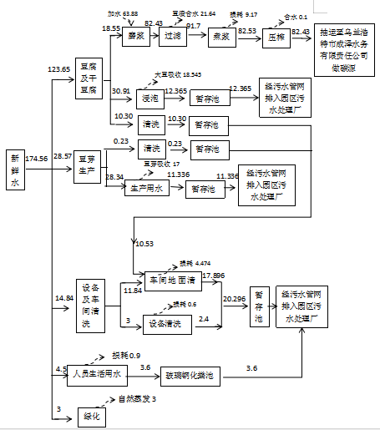图2-2 项目水平衡图（t/d）  8.2供电  本项目供电由园区市政电网接入，厂区设置1台400kVA杆式变压器。  8.3供热  本项目生产用蒸汽、生产车间和办公区取暖由园区集中供暖管网供给。  9、劳动定员及工作制度  项目劳动定员为50人，每班8小时，一天2班制，年工作360天。本项目分期建设，一期建设计划2024年6月-2025年10月，二期建设计划2026年5月-2027年8月。  10、项目总平面布置  本项目位于内蒙古兴安盟乌兰浩特市绿色产业园内，项目在满足生产工艺流程的前提下按各种设施、不同功能进行分区和组合。5#厂房位于厂区南侧，2#厂房位于厂区中间位置，3#办公楼位于2#厂房西侧，厂区北侧从西到东依次为1#厂房、粮仓、4#厂房，根据乌兰浩特市常年主导风向，办公区位于主导风向的上风向，厂区内各功能区相互配合，分工明确，平面布置基本合理。项目平面布局图见附图4。
  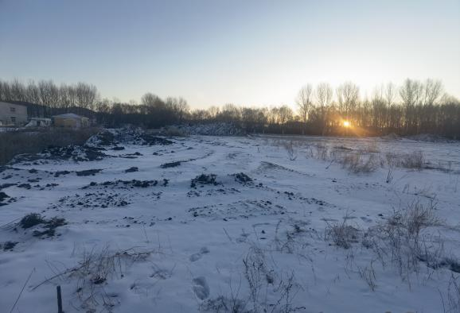 | 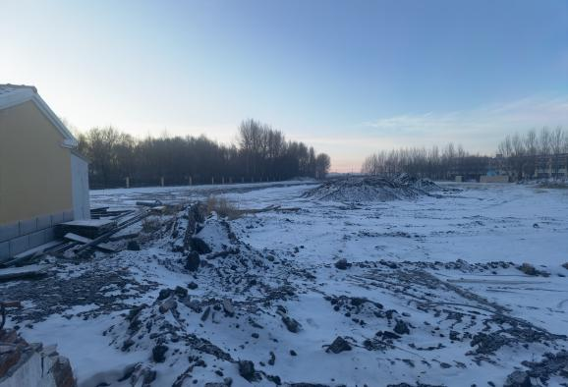
  南侧 | 东侧
  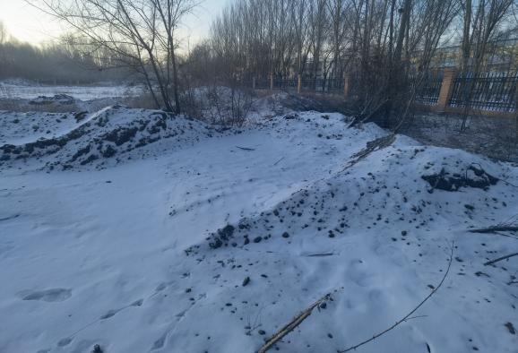 | 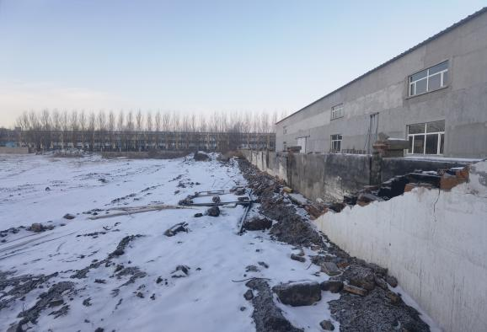
  西侧 | 北侧
  类别 | 项目名称 | 工程内容 | 备注
  主体  工程 | 1#厂房 | 3层，总建筑面积3547.38m²：设置制浆区、豆制品生产区、包装区、冷冻冷藏区以其他配套区，安装制浆设备、煮浆设备，水豆腐产品生产线1套和干豆腐生产线6套。 | 一期
  主体  工程 | 2#厂房 | 3层，总建筑面积2526.51m²：设置制浆区、豆制品生产区、包装区、冷冻冷藏区以其他配套区，安装制浆设备、煮浆设备等设备，以及1套豆干深加工生产线、一套豆泡生产线。 | 二期
  主体  工程 | 3#办公楼 | 3层，总建筑面积2526.51m²：一、二层为生产区，内设置豆制品深加工生产线1套，豆泡生产线一套，豆芽生产线1套。第三层为办公区，设有办公区、食堂、宿舍、男女更衣室、淋浴间等。 | 二期
  主体  工程 | 4#厂房 | 5层，总建筑面积4131m²：备用车间。 | 二期
  主体  工程 | 5#厂房 | 2层，总建筑面积977.68m²：备用车间。 | 二期
  辅助  工程 | 固废暂  存间 | 1#生产车间内设置固废暂存间一区，建筑面积50m²，用于暂存项目产生的固体废物。 | 一期
  辅助  工程 | 粮仓 | 单层，建筑面积192m²，用于暂存项目原料 | 一期
  辅助  工程 | 暂存池 | 厂区新建2座暂存池，有效容积150m³，1座用于暂存清洗废水，经污水管网排入乌兰浩特市成泽水务有限责任公司经济技术开发区污水处理厂。1座用于暂存豆腐成型压榨废水，生产结束后由厂区自备污水罐车运至乌兰浩特市成泽水务有限责任公司用作碳源使用。厂区设置2辆污水罐车（容量30m³），罐车日运3次，能够保障豆腐成型压榨废水在24小时内运至乌兰浩特市成泽水务有限责任公司污水处理厂。 | 一期
  辅助  工程 | 冷库 | 3#办公楼中设置冷库，建筑面积380㎡。冷库制冷剂采用R134a。 | 二期
  公用工程 | 供水 | 接入市政供水管网。 | /
  公用工程 | 供电 | 设置一台400kVA杆式变压器，供电由园区市政电网接入。 | /
  公用工程 | 供暖 | 本项目生产用蒸汽、生产车间和办公区取暖由园区集中供暖供给。 | /
  公用工程 | 排水 | 生活污水经玻璃钢化粪池收集后由园区污水管网排入乌兰浩特市成泽水务有限责任公司经济技术开发区污水处理厂。豆腐成型压榨废水于产生后24小时内由污水罐车运送至乌兰浩特市成泽水务有限责任公司，其余生产废水通过厂区污水管网排入乌兰浩特市成泽水务有限责任公司经济技术开发区污水处理厂统一处理。已与乌兰浩特市成泽水务有限责任公司签订豆制品废水委托处理协议书，详见附件5。 | 新建
  环保工程 | 废水处理 | 生活污水经玻璃钢化粪池收集后由园区污水管网排入乌兰浩特市成泽水务有限责任公司经济技术开发区污水处理厂。豆腐成型压榨废水于产生后24小时内由污水罐车运送至乌兰浩特市成泽水务有限责任公司，其余生产废水通过厂区污水管网排入乌兰浩特市成泽水务有限责任公司经济技术开发区污水处理厂统一处理。 | 新建
  环保工程 | 废气处理 | 投料采取缓慢轻投、投后马上将盖子盖上；食品加工异味通过加强车间通排风。2#厂房所产生的的油烟经油烟捕集罩收集后通过管道引至高效油烟净化器净化，净化后的油烟通过屋顶高空排放。食堂油烟废气经油烟净化（净化效率75%）处理，经处理达标排放。 | 新建
  环保工程 | 固体废物 | 生活垃圾由垃圾桶收集后，交由环卫部门定期清运；豆渣统一收集后外售给养猪场做饲料，日产日清；不合格品统一收集后暂存于一般固废暂存间定期外售养殖场；废包装材料集中收集于一般固废暂存间，定期外售废品回收部。 | 新建
  环保工程 | 噪声污染 | 合理调整设备布置，采用隔声、距离衰减等治理措施。 | 新建
  序号 | 设备型号 | 设备名称 | 数量 | 备注
  1 | KHBTPDC1000-1型 | 泡豆池 | 30个 | 干豆腐生产线
  2 | KHBTMJJZ400-2-14型 | 磨浆机组 | 3组 | 干豆腐生产线
  3 | KHBTQZX6-500型 | 千张线 | 8条 | 干豆腐生产线
  4 | KHBTYYJ2*500型 | 液压机 | 8台 | 干豆腐生产线
  5 | KHBTJPJ500-1型 | 揭皮机 | 8台 | 干豆腐生产线
  6 | KHBTFJJ600-8-5型 | 风凉机 | 8条 | 干豆腐生产线
  7 | KHBTWYZJJ100-4型 | 微压煮浆机 | 4组 | 豆制品深加工生产线
  8 | KHBTLJS800-1型 | 滤浆筛 | 4台 | 豆制品深加工生产线
  9 | KHBTSDJ500-1型 | 筛豆机 | 3台 | 豆制品深加工生产线
  10 | KHBTDFGJ500型-N | 豆干机 | 2台 | 豆制品深加工生产线
  11 | KHBTDFPG500型-A | 豆泡压机 | 2台 | 豆制品深加工生产线
  12 | KHBTYZG1000型-A | 油炸锅 | 2台 | 豆制品深加工生产线
  13 | 150型 | 熏箱 | 2台 | 豆制品深加工生产线
  14 | KHBTDFJ18-1型 | 豆腐机 | 1台 | 豆腐加工生产线
  15 | KHBTXFZJ2Z-900 | 鲜豆皮 | 1台 | 豆腐加工生产线
  16 | KHBTQKJ500-1 | 冻豆腐切块机 | 1台 | 豆腐加工生产线
  17 | KHBTGDFQDJ | 干豆腐切刀机 | 2台 | 豆腐加工生产线
  18 | KHBTXBJ500-1型 | 洗布机 | 2台 | 豆腐加工生产线
  19 | KHBTBZJ | 内脂包装机 | 1台 | 豆腐加工生产线
  20 | KHBTMJG-2 | 灭菌锅 | 2台 | 豆腐加工生产线
  21 | KHBTLDFJ500-N | 老豆腐机 | 1台 | 豆腐加工生产线
  22 | KHBTSRQ2-2 | 进风风机 | 8台 | 其他辅助生产设备
  23 | CF-11-4A-4P | 排风风机 | 9台 | 其他辅助生产设备
  24 | 10米*10米*3米 | 暂存池 | 2个 | 其他辅助生产设备
  25 | -35℃，10.0×5.0m | 速冻库 | 1个 | 其他辅助生产设备
  26 | -18℃，18.0×22m | 成品冻库 | 1个 | 其他辅助生产设备
  27 | 0~4℃，12.5×16.4m | 成品冷藏库 | 1个 | 其他辅助生产设备
  28 | / | 塑料桶 | 30个 | 其他辅助生产设备
  29 | / | 孵化桶 | 36个 | 其他辅助生产设备
  30 | 5m×1.2m×0.5m | 成品水洗槽 |  | 其他辅助生产设备
  31 | / | 空调 | 3个 | 其他辅助生产设备
  类别 | 产品名称 | 年产量（吨） | 备注
  豆制品 | 干豆腐 | 5400 | 一期
  豆制品 | 水豆腐 | 1000 | 一期
  豆制品 | 豆芽 | 1400 | 二期
  豆制品 | 豆干 | 1800 | 二期（熏豆干、白豆干等），根据销售量，订产品的生产量
  豆制品 | 豆泡 | 95 | 二期
  序号 | 物料名称 | 单位 | 用量 | 备注
  1 | 大豆 | t/a | 7584 | 企业根据豆制品行业参数提供资料，4500t黄豆用于生产干豆腐、332t黄豆用于生产水豆腐、2571t黄豆用于生产豆干、165t黄豆用于生产豆芽、16t用于生产豆腐泡。
  2 | 卤水 | t/a | 240.27 | 外购
  3 | 食盐 | t/a | 8.64 | 外购
  4 | 消泡剂 | t/a | 3.97 | 外购
  5 | 食用油 | t/a | 33.25 | 外购
  6 | 电 | 万kW·h | 200 | 接当地电网
  7 | 水 | m³/a | 66092.1 | 园区供水管网
  8 | 蒸汽 | t/a | 1500 | 新川热力
  9 | 制冷剂 | t/a | 0.06 | 外购
  冷媒名称 | R-134a
  分子量 | 102.0
  沸点(latm)，℃ | -26.2
  临界温度，℃ | 101.1
  临界压力，kPa | 1070
  饱和燕汽压(25℃)，kPa | 661.9
  汽化热蒸发潜热(沸点下，latm)，kJ/kg | 216
  破坏臭氧潜能值(ODP) | 0
  全球变暖潜能值(GWP，100yr) | 1300
  ASHRAE安全级别 | AI（无毒不可燃）
  项目 | 单位 | 数量 | 备注
  总用地面积 | m² | 13802.61 | (约20.70亩)
  总建筑面积 | m² | 13901.08
  其中新建建筑面积 | m² | 3547.38 | 1#厂房
  其中新建建筑面积 | m² | 2526.51 | 2#厂房
  其中新建建筑面积 | m² | 2526.51 | 3#厂房
  其中新建建筑面积 | m² | 4131.00 | 4#厂房
  其中新建建筑面积 | m² | 192.00 | 粮仓
  其中新建建筑面积 | m² | 977.68 | 5#厂房
  总计容建筑面积 | m² | 14093.08
  容积率 | / | 1.02
  建筑占地面积 | m² | 4373.84
  建筑密度 | % | 32%
  配套建筑面积占比 | % | /
  绿地率 | % | 20.00%
  绿地面积 | m² | 2760.52
  机动车停车位 | 辆 | 41
  工程名称 | 占地面积(㎡) | 建筑面积(㎡) | 计容建筑面积(m³)
  1#厂房 | 1182.46 | 3547.38 | 3547.38
  2#厂房 | 842.17 | 2526.51 | 2526.51
  3#厂房 | 842.17 | 2526.51 | 2526.51
  4#厂房 | 826.20 | 4131.00 | 4131.00
  粮仓 | 192.00 | 192.00 | 384.00
  5#厂房 | 488.84 | 977.68 | 977.68
  总计 | 4373.84 | 13901.08 | 14093.08
  序号 | 用水对象 | 用水定额 | 规模 | 用水量 | 排水量 | 备注
  人员生活
  1 | 生活用水 | 90L/人·d | 50人 | 1620t/a  （4.5t/d） | 1296t/a  （3.6t/d） | 排污系数为0.8
  水豆腐及干豆腐
  2 | 清洗用水 | / | / | 3709.5t/a  （10.30t/d） | / | 经沉淀后用于车间地面清洗
  3 | 浸泡用水 | / | / | 11128.5t/a（30.91t/d） | 4451.4t/a（12.365t/d） | 排污系数为0.4
  4 | 磨浆用水 | / | / | 29676t/a（82.43t/d） | / | 用于煮浆工序
  5 | 过滤 | / | / | / | / | 过滤浆水3338.55t/a（9.27t/d），用于煮浆工序
  6 | 成型压榨废水 | / | / | / | 29676t/a  （82.43t/d） | /
  豆芽生产
  7 | 清洗用水 | / | / | 82.5t/a  （0.23t/d） | / | 经沉淀后用于车间地面清洗
  8 | 生产用水 | / | / | 10202.4t/a（28.34t/d） | 4080.96t/a（11.336t/d） | 排入园区污水处理厂
  设备及车间地面清洗
  9 | 设备清洗废水 | / | / | 1080t/a  （3.00t/d） | 864t/a  （2.40t/d） | 排污系数为0.8
  10 | 车间地面清洗用水 | 2L/m²·次 | 11182.57m² | 8053.2t/a（22.37t/d） | 6442.56t/a（17.896t/d） | 其中3792t为清洗废水，2650.56t为新鲜水
  绿化
  11 | 绿化用水 | 1.1L/m²·d | 180天 | 540t/a  （3t/d） | / | 自然蒸发
  合计 |  | / | / | 66092.1t/a | 46810.92t/a | 其中17134.92t经管网排入园区污水处理厂、29676t做碳源使用。
工艺流程和产排污环节 | 工艺流程简述（图示）：  - 施工期：  本项目位于内蒙古兴安盟乌兰浩特市绿色产业园内，施工建设包括准备阶段、地基基础、主体结构施工、建筑装修四个阶段。准备阶段主要为场地平整；地基基础主要为地基开挖和浇注；主体结构主要包括结构浇注、墙体砌筑、水、电等配套设施安装等；装修主要为内外墙面处理和室内地表处理等。施工内容较简单，污染物产生较少，施工过程中主要产生噪声、施工扬尘及固体废弃物等影响，具体工艺流程及产污环节详见图2-3：  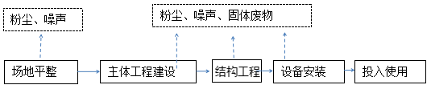  图2-3 施工期工艺流程图及产污节点图  2、营运期：  2.1豆芽生产工艺流程及产污节点  外购黄豆  保鲜  新鲜水  废水、噪声  筛选清洗  温室育芽  浸泡  清洗  噪声、废水、  固体废物  废水  废水  成品外售  图2-4 豆芽生产工艺流程图及产污节点图  生产工艺简介：  （1）清洗：将外购的袋装黄豆人工倒入方桶内加水进行清洗；  （2）浸泡：清洗后的黄豆加水，然后人工将方桶放置在浸泡间内，绿豆、黄豆需要在桶中浸泡4h左右；  （3）温室育芽：浸泡后的黄豆倒入孵化桶内，人工将孵化桶运至温室间内，温室间内由空调控制温度，冬季25℃左右，夏季22℃左右；每个温室间内安装1台淋洗机，孵化桶内的豆子每隔5h需要淋洗一次，保持桶内湿度；豆子在温室内孵化5d即为豆芽菜；  （4）筛选清洗：孵化后的豆芽菜倒入清洗机内清洗筛选，将豆皮和折断的豆芽菜去除；  （5）保鲜：为延长豆芽菜保鲜时间并保持口感，清洗后的豆芽菜运至保鲜库内冷却5-6h，保鲜库温度为7℃左右。  （6）成品外售：冷却后的产品装入筐中外售。  2.2水豆腐工艺流程及产污节点  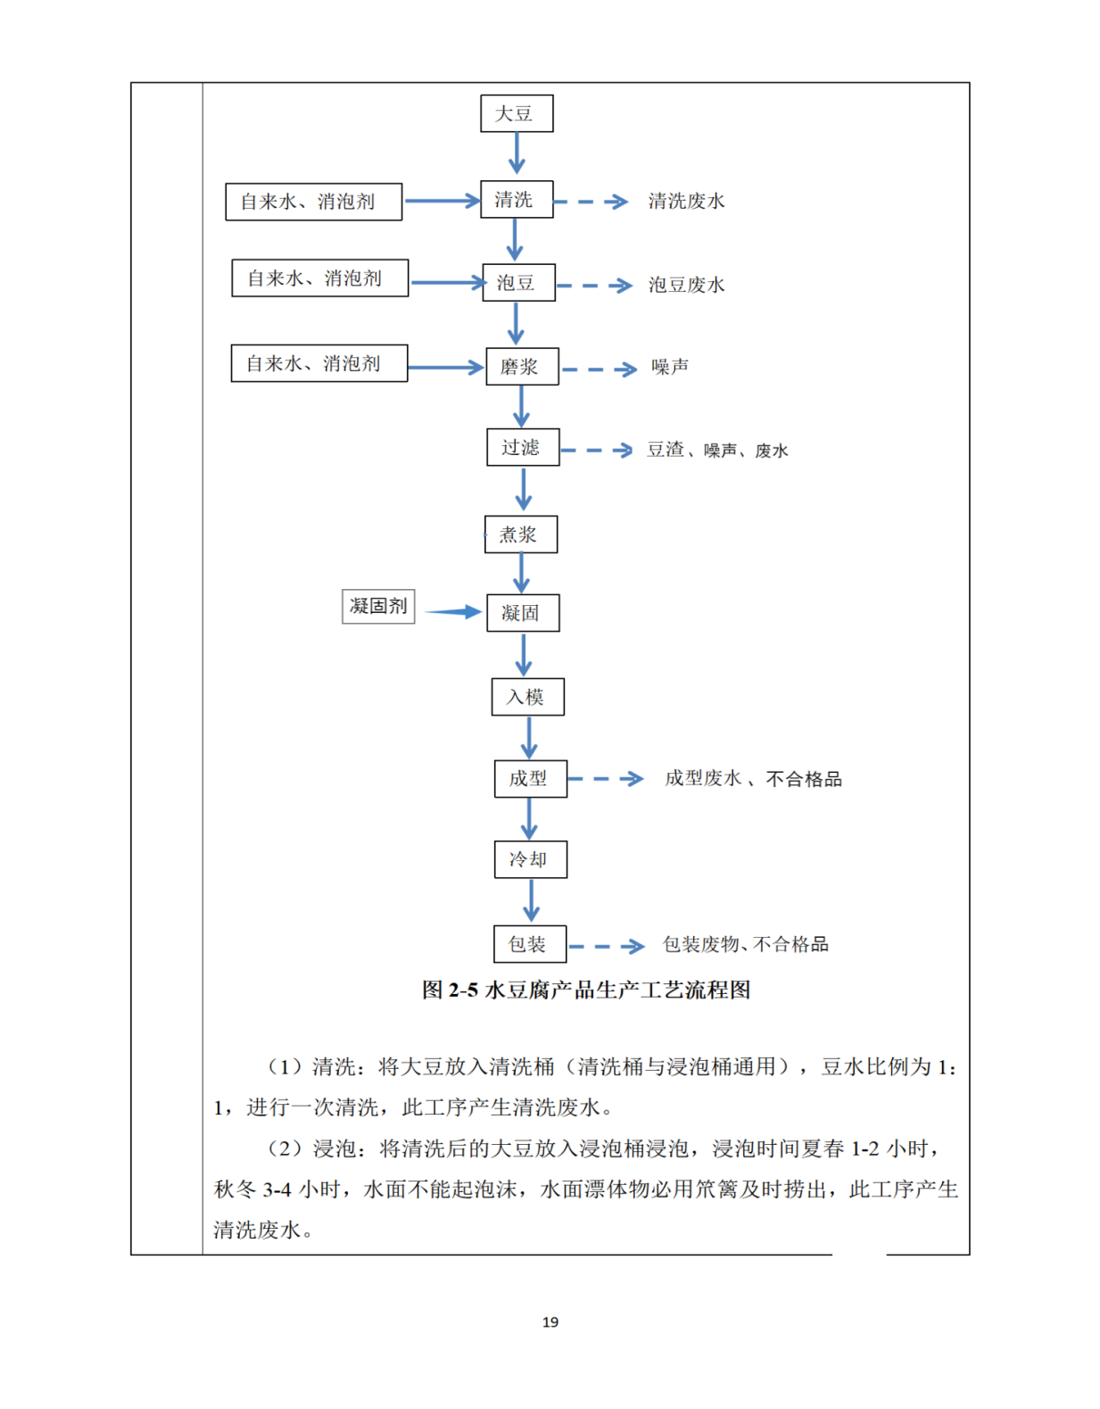  图2-5 水豆腐产品生产工艺流程及产污节点图  工艺流程简介：  （1）清洗：将大豆放入清洗桶（清洗桶与浸泡桶通用），豆水比例为1：1，进行一次清洗，此工序产生清洗废水。  （2）浸泡：将清洗后的大豆放入浸泡桶浸泡，浸泡时间夏春1-2小时，秋冬3-4小时，水面不能起泡沫，水面漂体物必用笊篱及时捞出，此工序产生清洗废水。  （3）磨浆：将浸泡好的大豆加入磨浆机进行磨豆，此工序需要添加干豆质量为4倍的水，此工序产生清洗废水。  （4）滤浆：将磨好的浆通过过滤机，除去杂质保证豆浆质量，分离出豆渣，用手捏豆渣松散，无浆水为准，此工序产生豆渣和清洗废水。  （5）煮浆：将过滤后的豆浆放入煮浆桶，煮浆工序使用全自动微压煮浆系统，主要包括煮浆桶、电脑控制板、蒸汽减压装置等。生浆通过吸泵机抽往煮浆桶，通过蒸汽蒸煮生浆，蒸煮温度达到100℃，一方面是为点浆工序创造必要的条件，另一方面可以减轻异味，提高大豆蛋白的营养价值，延长产品的保鲜期。通过电脑控制板控制蒸汽减压装置，从而控制蒸煮温度的升高和各阶段温度达到后的保温时间，煮浆过程采用蒸汽间接加热。煮浆蒸汽直接进入产品，此工序产生清洗废水。  （6）点卤压榨成型：将煮好的豆浆用管道进入成型机进行凝固成型。  （7）冷却：将成型好的水豆腐放入冷库进行储存。  （8）入库：包装出货。  2.3豆干工艺流程及产污节点  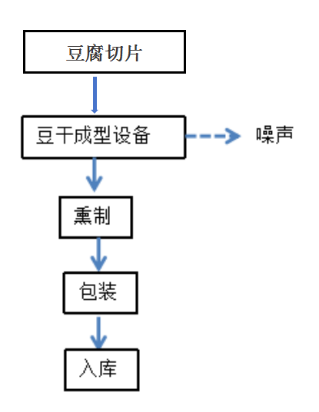  图2-6 豆干制作工艺流程及产污节点图  工艺流程简述：  ①斩拌、切片：对整块原料豆腐进行修整，按照不同规格分切成片，要求成型为10mm~20mm之间的薄片。  ②熏制：将切片成型后的豆干投入一体化设备，进行熏制。  ③包装：熏制后的产品通过真空包装机包装成型。  ④入库：生产完成的豆干入库待售。  2.4干豆腐制作工艺流程及产污节点  前段工艺与水豆腐制作工艺一制，将磨好的豆浆浇注到盒子里，送至气动压制机进行压制去除多余的水分（压制30分钟），再将其送到干豆腐生产线生产，将其折叠为一层一层的，再通过分压机压制后，再用脱皮机将其脱好后，放入冷成品仓库冷冻20分钟后，最后进行人工简易包装后出货。  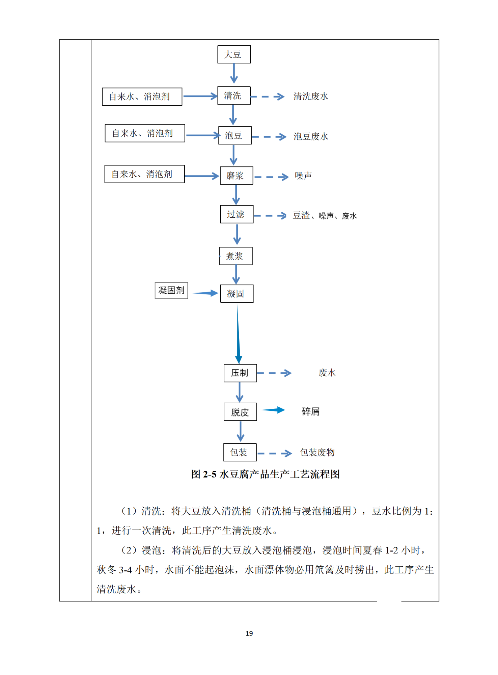  图2-7 干豆腐生产工艺流程图  2.5豆腐泡工艺流程及产污节点  工艺流程简述：  ①切块：根据产品规格将成型的豆腐切成大小一致的方块，此工序产生噪声。  ②油炸：将切好的豆腐块，放入油锅中，控制好油温和时间进行炸制，此工序产生噪声、油烟废气。  ③冷却、包装、入库：炸制好的豆腐泡进行自然冷却、包装后入库。  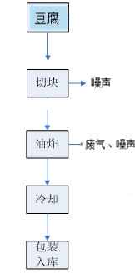  图2-8 豆腐泡生产工艺流程图  主要污染工序：  1、施工期：  （1）施工过程中土方开挖、运输以及建筑材料的堆放等产生的扬尘，会对环境造成污染。  （2）施工机械设备的运行噪声、运输车辆噪声会对项目周围声环境产生影响，噪声强度在70～96dB（A）。  （3）施工过程中产生的施工废水及施工人员的生活污水。  （4）施工过程中产生的固体废物和施工员的生活垃圾。  2、营运期：  （1）废水  废水主要为生产废水和生活污水。生产过程中产生的废水主要为大豆清洗废水、泡豆废水、设备以及车间清洗废水等，员工生活污水。  （2）废气  食品加工产生的恶臭和油烟废气。  （3）固体废物  本项目营运期产生的固体废物主要有员工生活垃圾和一般工业固体固废（包括豆渣、不合格品、废包装材料）。  - 噪声  项目营运期噪声主要为磨浆机、压榨机、等设备噪声，噪声值约70-80dB。
与项目有关的原有环境污染问题 | 本项目为新建项目，通过现场踏勘，项目占地为一块空地，不存在与本项目有关的原有污染情况及主要环境问题。

三、区域环境质量现状、环境保护目标及评价标准
区域  环境  质量  现状 | 1、环境空气  根据内蒙古自治区人民政府网站发布的《2023年1-12城市环境空气质量月报》作为区域环境质量达标判定依据。2023年兴安盟共检测365天，具体判定数据见表3-1。  表3-1 区域空气质量现状评价  由上表可知，乌兰浩特市基本污染物浓度均优于《环境空气质量标准》（GB3095-2012）及2018修改单中二级标准限值，本项目乌兰浩特绿色产业园内，通辽路东侧，纬七路北侧，故项目所在区域属于环境空气质量达标区。  根据内蒙古自治区生态环境厅2023年1-12月城市空气质量月报，乌兰浩特市1月优良天数30天，2月优良天数28天，3月优良天数29天，4月优良天数24天，5月优良天数29天，6月优良天数25天，7月优良天数30天，8月优良天数31天，9月优良天数30天，10月优良天数31天，11月优良天数30天，12月优良天数31天，全年轻度污染、中度污染重度污染和严重污染天气分别出现6天、3天、0天和3天，空气质量较好，能够满足《环境空气质量标准》（GB3095-2012）二级标准要求。  2、地下水环境  根据《环境影响评价技术导则地下水环境》（HJ610-2016）中附录A，属于编制环境影响报告表项目，地下水环境影响评价项目类别为Ⅳ类，根据《环境影响评价技术导则地下水环境》（HJ610-2016）规定Ⅳ类建设项目不开展地下水评价。故本次评价未开展地下水评价工作。  3、声环境  根据《建设项目环境影响报告表编制技术指南（污染影响类）（试行）》中“区域环境质量现状-声环境，厂界外周边50m范围内存在声环境保护目标的建设项目，应监测保护目标声环境质量现状并评价达标情况”。本项目位于乌兰浩特绿色产业园内，执行《声环境质量标准》（GB3096—2008）3类标准限值，项目周围50m范围内无声环境保护目标。  4、土壤  根据《环境影响评价技术导则土壤环境（试行）》（HJ964-2018）附录A，本项目属于“其他行业”中的“全部”类项目，属于Ⅳ类项目；Ⅳ类项目可不需要开展土壤环境影响评价工作。  5、地表水  区域地表水体为洮儿河。根据2023年兴安盟环境质量状况可知，洮儿河水质状况为较好。根据《全国重要江河湖泊水功能区划（2011-2030年）》，确定洮儿河水质目标为Ⅲ类水体，执行《地表水环境质量标准》（GB3838-2002）中Ⅲ类标准。  6、生态环境  本项目位于乌兰浩特绿色产业园内，通辽路东侧，纬七路北侧。项目所在乌兰浩特绿色产业园将以城镇工业区景观为主，处于人类活动频繁区，无原始植被生长和珍贵野生动物活动。
  污染物 | 年评价指标 | 现状浓度  /（μg/m³） | 标准值/  （μg/m³） | 占标率  /% | 达标情况
  SO₂ | 年平均质量浓度 | 3 | 60 | 5.0% | 达标
  NO₂ | 年平均质量浓度 | 14 | 40 | 35.0% | 达标
  PM_{2.5} | 年平均质量浓度 | 23 | 35 | 65.7% | 达标
  PM₁₀ | 年平均质量浓度 | 37 | 70 | 52.9% | 达标
  CO | 24小时平均第95百分位数 | 1.0mg/m³ | 4mg/m³ | 20 | 达标
  O₃ | 日最大8小时平均第90百分位数 | 98 | 160 | 61.3% | 达标
环境  保护  目标 | 经现场调查，评价区内无国家、省、市级自然保护区、风景名胜区、生态敏感与脆弱区等，厂区外500米范围内无地下水集中式饮用水水源和热水、矿泉水、温泉等特殊地下水资源保护目标及环境空气、土壤保护目标，厂区外50米范围内无噪声敏感保护目标。  项目周边环境保护目标详见表3-2所示。  表3-2 周边环境保护目标一览表
  环境要素 | 保护对象 | 方位 | 距离（m） | 人口 | 保护级别及要求
  环境空气 | 乌兰胡硕  嘎查居民 | 东北 | 315-500m | 90人 | 《环境空气质量标准》（GB3095-2012）二级标准及其2018年修改单要求
  环境空气 | 乌兰胡硕  嘎查居民 | 东南 | 418-500m | 15人 | 《环境空气质量标准》（GB3095-2012）二级标准及其2018年修改单要求
  声环境 | 50m范围内，无声环境保护敏感目标 |  |  |  | 《声环境质量标准》（GB3096-2008）3类标准
  地下水 | 厂界外500m范围内无地下水集中式饮用水水源和热水、矿泉水、温泉等特殊地下水资源。
污染  物排  放控  制标  准 | 1、废气  本项目施工期产生的扬尘执行《大气污染物综合排放标准》（GB16297-1996）表2新污染源大气污染物排放限值中的无组织排放监控浓度限值，具体标准值见表3-3。  表3-3 施工期废气排放限值（摘录）  项目运营期食品加工产生的臭气浓度无组织排放执行《恶臭污染物排放标准》（GB14554-93）表1二级新建标准。  表3-4 《恶臭污染物排放标准》（GB14554-93）  运营期油炸工序产生的油烟执行《饮食业油烟排放标准》（GB18483-2001）大型规模标准限值，见表3-5。  表3-5 《饮食业油烟排放标准 》（GB18483-2001）  运营期食堂油烟废气排放执行《饮食业油烟排放标准》（GB18483-2001）中型规模标准限值，见表3-6。  表3-6 《饮食业油烟排放标准 》（GB18483-2001）  2、废水  项目运营期豆腐成型压榨废水于产生当日由污水罐车运送至乌兰浩特市成泽水务有限责任公司作为碳源使用，其余生产废水通过厂区污水管网排入乌兰浩特市成泽水务有限责任公司经济技术开发区污水处理厂统一处理。生活污水通过厂区内玻璃钢化粪池收集后由园区污水管网排入乌兰浩特市成泽水务有限责任公司经济技术开发区污水处理厂。  本项目废水执行《污水排入城镇下水道水质标准》（GB/T31962-2015）一级A标准。  表3-7 污水排放标准  3、噪声  本项目施工期厂界噪声执行《建筑施工场界环境噪声排放标准（GB12523-2011）中的限值要求，具体标准值见表3-8。  表3-8 建筑施工场界环境噪声排放限值单位：dB（A）  运营期厂界噪声排放标准执行《工业企业厂界环境噪声排放标准》（GB12348-2008）中3类标准，标准数值见表3-9。  表3-9 噪声排放标准  4、固体废物  本项目产生的一般固体废物处理和处置执行《一般工业固体废物贮存和填埋场污染控制标准》（GB18599-2020）中标准。
  项目 | 无组织排放监控浓度限值（mg/m³）
  颗粒物 | 1.0
  污染物 | 单位 | 无组织排放监控点浓度限值
  臭气浓度 | 无量纲 | 20
  规模 | 中型
  最高允许排放浓度（mg/m3） | 2.0
  净化设施最低去除效率（%） | 85
  规模 | 中型
  最高允许排放浓度（mg/m³） | 2.0
  净化设施最低去除效率（%） | 75
  序号 | 污染物 | 最高允许排放浓度 | 备注
  1 | COD | 500mg/L | 《污水排入城镇下水道水质标准》（GB/T31962-2015）一级A标准
  2 | BOD₅ | 350mg/L | 《污水排入城镇下水道水质标准》（GB/T31962-2015）一级A标准
  3 | SS | 400mg/L | 《污水排入城镇下水道水质标准》（GB/T31962-2015）一级A标准
  4 | 石油类 | 15mg/L | 《污水排入城镇下水道水质标准》（GB/T31962-2015）一级A标准
  5 | 动植物油 | 100mg/L | 《污水排入城镇下水道水质标准》（GB/T31962-2015）一级A标准
  6 | NH₃-N | 45mg/L | 《污水排入城镇下水道水质标准》（GB/T31962-2015）一级A标准
  类别 | 昼间 | 夜间 | 备注
  施工期 | 70 | 55 | 施工场界
  评价时段 | 声环境功能区类别 | 单位 | 昼间 | 夜间
  运行期 | 3类 | dB（A） | 65 | 55
总量  控制  指标 | “十四五”期间，我国污染物排放总量控制因子为化学需氧量、氨氮、二氧化硫、颗粒物、氮氧化物、挥发性有机物等。  本项目生活污水经玻璃钢化粪池收集后由园区污水管网排入乌兰浩特市成泽水务有限责任公司经济技术开发区污水处理厂。豆腐浸泡成型压榨废水于产生后24小时内由污水罐车运送至乌兰浩特市成泽水务有限责任公司，其余生产废水通过厂区污水管网排入乌兰浩特市成泽水务有限责任公司经济技术开发区污水处理厂统一处理。本项目需要对排入园区污水处理厂的废水申请总量，因此需要申请总量控制指标为化学需氧量：4.14t/a；氨氮：3.68t/a。  本项目产生的废气主要为恶臭污染物，不涉及总量控制因子中氮氧化物、挥发性有机物等。

四、主要环境影响和保护措施
施工  期环  境保  护措  施 | 1、大气环境影响及对策措施  施工过程中大气污染的主要产生源有：车辆运输、材料装卸扬尘和风面源扬尘；各类施工机械和运输车辆所排放的废气。  （1）扬尘  本项目扬尘是建设期的重要污染因素，为严格执行内蒙古区自治区大气污染防治条例、《兴安盟重点地区大气污染防治管理办法》的要求，必须制定必要的防治措施，以减少施工扬尘对周围环境的影响。控制施工期扬尘的主要措施有：  ①建筑工地场界应设置高度2米以上的围挡。  ②运输车辆尽可能采用密闭车斗，并保证物料不遗撒外漏。若无密闭车斗，物料、垃圾、渣土的装载高度不得超过车辆槽帮上沿，车斗应用苫布遮盖严实，保证物料、渣土、垃圾不露出。车辆应按照批准的路线和时间进行运输。  ③使用商品混凝土和预拌砂浆，不得现场搅拌消化石灰及拌石灰土等，应尽量使用成品或半成品石材、木制品，实施装配式施工，减少因切割造成的扬尘。  ④定期洒水抑尘。  （2）机动车尾气  施工机械和运输车辆排放的大气污染物主要是NOx、THC和CO，使用达标排放的车辆和设备，加强对车辆和设备的维护，同时禁止使用含铅汽油、减速慢行等，对周围的环境影响较小。  由于施工期对大气环境的影响属于短期、一般的影响，且区域内环境容量大，施工期对区域大气环境的影响程度在可接受范围内。  2、施工期水环境影响分析及防治措施  本项目产生的废水主要是施工人员产生的生活污水。本项目施工人员主要为本地居民，因此不设置临时营地。施工人数约20人·d，一期工程施工期为4个月，二期工程施工期为15个月，用水量按25L/人.d计，则施工期生活用水量为285t。废水产生量按用水量的80%计，则生活污水产生量为228t。本项目的施工人员废水经临时化粪池预处理后，进入市政污水管网，最终进入当地城市处理厂。二期工程施工生活废水，直接依托厂区现有的化粪池预处理后，经市政污水管网排入当地城市处理厂。施工场地产生的部分施工废水经简易沉淀池收集后用于场地降尘，采取上述措施后，施工期废水对环境影响不大。  3、施工期声环境影响分析及防治措施  （1）噪声来源及源强  本项目基础设施施工期可分为土方、基础、结构和设备安装四个施工阶段，各阶段有其独自的噪声特征。其噪声级在80-95dB（A）。施工过程中产生的噪声具有间歇性和短暂性的特点，随着实施期的结束而消失。交通噪声具有流动性的特点。  表4-1 各施工阶段的噪声源统计  表4-2 施工期各交通运输车辆噪声排放统计  （1）噪声影响预测模式  施工期机械设备噪声源可以看作是点声源，点声源噪声随距离衰减的计算公式如下：  L(r)=L(r0)-20lg(r/r0)  式中：L（r）——点声源在预测点产生的噪声级dB（A）；  L（r0）——参考位置r0处的已知噪声级dB（A）。  （4）预测结果及分析  在施工现场，噪声源强主要为设备运输噪声及设备安装噪声，因而本评价采用最不利原则，噪声源强取源强最大值，仅对各施工阶段最大噪声源强的影响范围进行预测。施工各阶段噪声源强衰减情况见表4-3。  表4-3 主要施工机械经距离衰减后噪声值  由表4-3可知：项目施工噪声因不同的施工机械影响的范围相差很大，昼夜施工场界噪声限值标准不同，夜间施工噪声的影响范围比昼间大得多。在实际施工过程中可能出现多台施工机械同时在一起作业，则此时施工噪声的影响范围比预测值大；施工噪声将对道路沿线声环境质量产生一定的影响；本项目评价范围内无敏感点，施工期噪声影响较小，同时，禁止夜间(22:00～06:00)施工，且施工噪声影响是短期的，因此在严格遵守施工期规范的前提下，合理安排施工时间以及施工机械数量，可将使影响降至最小。  4、固体废物影响分析及防治措施  施工期间需要挖土并产生弃土、使用各种建筑材料（如砂石、水泥、砖、木材等），工程完工后，会残留不少废建筑材料。若处理不当，遇降水等会被冲刷流失到水环境中造成水污染，建设单位应要求施工单位实行标准施工、规划运输，不能随地洒落物料，不能随意倾倒建筑垃圾、制造新的“垃圾堆场”。施工结束后，应及时清运多余或废弃的建筑材料、建筑垃圾等到环卫部门指定地点。另外，在施工期间，施工人员生活垃圾产生量按照0.5kg/人·天计算，20人施工600天产生垃圾量为6t，施工人员少量生活垃圾集中收集至项目内设置的防风、防渗、防雨的封闭垃圾箱，委托当地环卫部门统一清运处理。  5.生态环境影响分析及防治措施  在施工期地表开挖、占用、碾压等，会造成施工区域地表植被的破坏、引起区域水土流失。因此，施工现场应该修建围墙和排水沟，合理安排工期，避开雨季施工，挖方及时回填和清运，对松散土及时夯实，严格管理，施工完成后及时进行路面硬化和绿化工作。最大限度地避免水土流失。采取上述措施后，施工期对生态环境的影响可尽量减小，并逐渐恢复。  综上所述，施工期的噪声、废气、废水和固体废物将会对环境影响产生一定程度的影响，但只要施工单位认真做好施工组织工作（包括劳动力、工期计划和施工平面管理），并进行文明施工，严格遵守上述环保建议，工程建设期将不会对周围环境产生明显不利影响。
  施工阶段 | 机械类型 | 源强（dB（A））
  土石方阶段 | 挖土机 | 84
  土石方阶段 | 装载机 | 90
  土石方阶段 | 空压机 | 90
  土石方阶段 | 推土机 | 80
  基础及结构阶段 | 振动器 | 90
  基础及结构阶段 | 电锯 | 95
  装修、安装阶段 | 电钻 | 92
  装修、安装阶段 | 电锤 | 82
  装修、安装阶段 | 手工钻 | 95
  装修、安装阶段 | 无齿锯 | 95
  施工阶段 | 运输内容 | 车辆类型 | 源强dB（A）
  基础及结构阶段 | 材料运输 | 载重车 | 80
  装修、安装阶段 | 各类装修材料及必备设备 | 轻型载重车 | 75
  施工阶段 | 噪声源 | 距离  （m） | 5 | 10 | 20 | 30 | 50 | 80 | 100
  基础  土石方 | 装载机 | 噪  声  预  测  值  dB（A） | 90 | 84.0 | 78.0 | 74.4 | 70.0 | 65.9 | 64.0
  基础  土石方 | 推土机 | 噪  声  预  测  值  dB（A） | 86 | 80.0 | 74.0 | 70.4 | 66.0 | 61.9 | 60.0
  基础  土石方 | 挖掘机 | 噪  声  预  测  值  dB（A） | 84 | 78.0 | 72.0 | 68.4 | 64.0 | 59.9 | 58.0
  建筑物结构 | 电锯 | 噪  声  预  测  值  dB（A） | 95 | 89.0 | 83.0 | 79.4 | 75.0 | 70.9 | 69.0
  建筑物结构 | 振动器 | 噪  声  预  测  值  dB（A） | 88 | 82.0 | 76.0 | 72.4 | 68.0 | 63.9 | 62.0
  建筑物结构 | 升降机 | 噪  声  预  测  值  dB（A） | 80 | 74.0 | 68.0 | 64.4 | 60.0 | 55.9 | 54.0
运营  期环  境影  响和  保护  措施 | 1、大气环境影响分析  本项目产生的废气主要有食品加工产生的恶臭和油烟废气。  1.1源强核算  本项目生产过程会有少量的食品加工气味散发，豆渣在厂区长时间贮存也会产生少量异味，本次环评不对其进行定量计算。环评要求建设单位对车间进行加强通风换气，厂区豆渣进行日产日清，以避免异味排放。在采取以上措施后，豆渣暂存异味对周围环境影响较小。厂界生产异味能够满足《恶臭污染物排放标准》（GB14554-93）中表1二级新扩改建标准要求。  1.2豆腐泡炸制油烟废气  根据工艺流程分析，项目豆腐泡油炸工序产生豆泡油炸油烟废气，本项目在豆制品生产车间豆腐泡生产工序中有2台油炸锅，企业采用油炸锅对豆腐进行油炸时，该过程有油烟废气产生。根据环境保护部环境影响评价工程师职业资格登记管理办公室编制的《社会区域类环境影响评价》，餐饮油烟排放因子未装油烟净化器的为3.815kg/t。根据企业提供资料本项目生产过程中食用油年消耗量约33.25t/a，则豆腐油炸工序油烟产生量为0.127t/a。  本项目拟在油炸锅上方设置集气罩，将油炸产生的油烟经集气罩负压收集排入高效静电油烟净化器处理后，通过高于屋顶的排气筒（DA001）高空排放，高效静电油烟净化器处理效率为90%，配套风机风量为12000Nm³/h。集气罩的收集效率以80%计，集气罩收集的油烟产生量0.102t/a，产生浓度为1.5mg/m³，经过高效静电处理后油烟排放量为0.092t/a，排放浓度为1.33mg/m³。集气罩未能收集的油烟约为0.01t/a。  综上，油炸油烟废气经集气罩负压收集排入高效静电油烟净化器处理后，通过高于屋顶的排气筒（DA001)高空排放，排放浓度满足《饮食业油烟排放标准》（GB18483- 2001）中的大型标准。  1.3食堂油烟废气  本项目劳动定员50人、工作时间为360天，每天烹调时间为2小时，烹饪过程食用油挥发约2％，职工人均食油用量为0.03kg/d•人，食堂食用油消耗量约1.5kg/d，0.54t/a，油烟主要由直径10-7~10⁻³cm不可见微油滴组成，本项目安装油烟净化器进行净化。饮食油烟产生量为0.03kg/d，0.0108t/a，产生浓度为0.938mg/m³（食堂大灶每天运行2小时，每小时排风量为16000m³/h）。食堂安装油烟净化器，油烟净化设施净化效率75%，净化后油烟排放量为0.008kg/d,0.003t/a，排放浓度为0.25mg/m³，食堂油烟经油烟净化装置处理后由高于房顶的排气筒（DA001)排放，满足《饮食业油烟排放标准（试行）》（GB18483-2001）中2mg/m³排放标准，对周边大气环境影响较小。  1.4监测计划  本项目废气监测计划见表4-4。  表4-4 本项目废气监测计划表  2、水环境影响分析  2.1废水源强  项目运营期废水主要为生活污水和生产废水。  （1）生活污水  本项目职工生活用水量为1620t/a（4.5t/d），生活污水产生量按生活用水量的80%计，生活污水产生量为3.6t/d，1296t/a，生活污水通过厂区内玻璃钢化粪池收集后由园区污水管网排入乌兰浩特市成泽水务有限责任公司经济技术开发区污水处理厂。  （2）生产废水  本项目生产用水主要为豆腐加工产生废水、豆芽加工产生废水和设备及车间冲洗废水。  A.豆腐加工  豆腐生产工序中清洗用水量为10.30m³/d、3709.5m³/a，排入暂存池经沉淀后用于车间地面清洗；浸泡废水产生量为12.365m³/d、4451.4m³/a，经污水管网排入乌兰浩特市成泽水务有限责任公司经济技术开发区污水处理厂；磨浆用量为82.43m³/d、29676m³/a，磨浆用水全部进入煮浆工序中；过滤工序中，过滤后的浆水产生量为3338.55m³/a、9.27m³/d，全部进入煮浆工序中；煮浆水为33014.55t/a，蒸煮过程会有90%带入豆浆中，10%在蒸煮过程中以水蒸气形式损耗，即损耗水量为9.17m³/d、3301.455m³/a，无废水产生；成型压榨废水为29676m³/a（82.43m³/d），产生当日由污水罐车运送至乌兰浩特市成泽水务有限责任公司。  B.豆芽加工  豆芽清洗用水量为0.23m³/d、82.5m³/a，排入暂存池经沉淀后用于车间地面清洗；生产洒水工序中浸泡废水的产生量为11.336m³/d、4080.96m³/a，经污水管网排入乌兰浩特市成泽水务有限责任公司经济技术开发区污水处理厂。  C.设备及车间冲洗用水  设备清洗用水量为1080m³/a(3m³/d)。设备清洗用水损耗量约为20%，则设备清洗废水产生量约为2.4m³/d、864m³/a，经污水管网排入乌兰浩特市成泽水务有限责任公司经济技术开发区污水处理厂；车间地面清洗废水的产生量为17.896t/d（6442.56t/a），经污水管网排入乌兰浩特市成泽水务有限责任公司经济技术开发区污水处理厂。  D.厂区绿化用水  绿化用水量为540t/a（3t/d），绿化用水自然蒸发，不产生废水。  根据《排放源统计调查产排污核算方法和系数手册》（公告2021年第24号）中“1392豆制品制造行业产污系数表”与企业提供资料，本项目废水治理排污情况见表4-5。  表4-5 本项目废水治理排污情况  项目排放的废水主要生活污水和生产废水排水，生活污水经玻璃钢化粪池收集后由园区污水管网排入当地污水处理厂。本项目豆腐成型压榨废水为82.43m³/d、29676t/a。豆腐成型压榨废水于产生当日由污水罐车运送至乌兰浩特市成泽水务有限责任公司，其余生产废水通过厂区污水管网排入乌兰浩特市成泽水务有限责任公司经济技术开发区污水处理厂统一处理。本项目所有废水均达到《污水排入城镇下水道水质标准》排放标准限值，且与污水处理厂协商全部接纳，与污水处理厂签订处理协议见附件5。  2.2措施可行性分析  ①处理措施可行性分析  本项目生活污水经过玻璃钢化粪池预处理，符合《污水排入城镇下水道水质标准》（GB/T31962-2015）标准后，由园区管网排入乌兰浩特市成泽水务有限责任公司经济技术开发区污水处理厂。因此，生活污水经过玻璃钢化粪池预处理可行。  根据《国家水污染物排放标准制订技术导则（HJ945.2-2018）规定》：如果排向城镇污水集中处理设施，应根据行业污水特征、污染防治技术水平以及城镇污水集中处理设施工艺确定间接排放限值，原则上其间接排放限值不宽于GB8978规定的相应间接排放限值，但对于可生化性较好的农副食品加工工业等污水，可执行协商限值。企业与乌兰浩特市成泽水务有限责任公司签订协商协议，本项目豆腐成型压榨废水于产生当日由污水罐车运送至乌兰浩特市成泽水务有限责任公司。生产废水按照废水量≤29676t/a（82.43m³/d），COD_{Cr}≤3239mg/L、BOD₅≤8000mg/L、悬浮物≤1160mg/L、氨氮≤48mg/L要求后产生当日由污水罐车抽运至乌兰浩特市成泽水务有限责任公司作为碳源补充。此工序废水无有毒有害物质、无重金属、属于高浓度的有机废水、碳源物质丰富、有利于微生物繁殖，可直接进入污水处理厂作为碳源补充。  其豆制品生产过程中使用消泡剂，消泡剂用于污水处理能够有效降低泡沫产生，并提高污水处理效果。消泡剂不存在有害成分，对水质不造成污染，且降低污水处理厂单位污水处理成本。  ②从水量角度分析  本项目排水量为15838.92t/a（43.997t/d），乌兰浩特市成泽水务有限责任公司经济技术开发区污水处理厂日处理污水规模为2万m³/d，根据经济技术开发区污水处理厂自动在线数据显示，目前经济技术开发区污水处理厂负荷仅为0.21%左右经济技术开发区污水处理厂剩余处理能力能够满足本项目排放废水水量纳管要求，因此本项目水量不会对经济技术开发区污水处理厂造成冲击。  ③依托可行性  乌兰浩特市成泽水务有限责任公司经济技术开发区污水处理厂位于乌兰浩特绿色产业园内，距本项目2公里。经济技术开发区污水处理厂建设单位为乌兰浩特市成泽水务有限责任公司，排污许可编码为91152201MABYDL84XM001V，投产日期是2002年9月1日，出水水质执行《城市污水处理厂污染物排放限值标准》（GB18918-2002）一级A标准，采用“预处理+A²O+紫外消毒”工艺，具体工艺流程图如下：  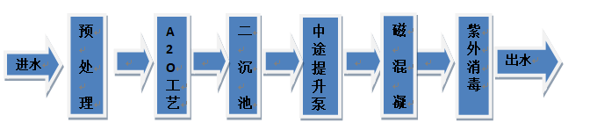  图4-1 经济技术开发区污水处理厂工艺流程图  乌兰浩特市成泽水务有限责任公司经济技术开发区污水处理厂污水处理能力为20000m³/d，目前处理负荷还有300t/d。本项目豆腐成型压榨废水量为29676t/a（82.43t/d）。乌兰浩特市成泽水务有限责任公司经济技术开发区污水处理厂处理负荷增量占比约为27.47%，对其日常负荷无影响，且已签订处理协议见附件5。  厂区内设置1座100m³的蓄水池，如污水处理厂出现检修或不能接收项目区废水的情况下，项目豆腐成型压榨废水暂存于厂区内的蓄水池内，待污水处理厂能接收生产废水时，及时将生产废水送至污水处理厂。  因此，本项目依托乌兰浩特市成泽水务有限责任公司经济技术开发区污水处理厂是可行的。  表4-6 废水污染源监测计划  3、声环境影响分析  3.1噪声源强  项目营运期噪声主要为磨浆机、脱皮机、压榨机、扒皮机和摊凉机等。噪声值约70-80dB，设备放置在封闭房间内，通过减震措施及墙体的隔声降噪。项目主要声源设备及声源源强见表4-7。  表4-7 噪声源排放特征及处理措施单位：dB（A）  3.2项目噪声防治措施  项目噪声源主要包括磨浆机、脱皮机、压榨机、扒皮机和摊凉机等，单台设备的噪声值在65～80dB(A)之间。针对噪声源的产噪特点，建设单位拟采用下列措施进行噪声控制：  1）在保证工艺生产的同时注意选用低噪声的设备；  2）对产生机械噪声的设备，在设备与基础之间安装减震装置；  3）合理布局生产车间，噪声较大的设备应进行适当的减振和降噪处理，机械设备加强维修保养，适时添加机油防止机械磨损；  4）生产车间内墙壁采用吸声材料，装隔声门窗；  5）对高噪声设备增设隔声罩；  6）部分设备排气口加装消声器；  7）加强高噪声车间外绿化，利用树木的屏蔽的作用降噪。  3.3影响预测  根据建设单位提供资料，本项目的生产设备均设置在厂房内，根据《环境影响评价技术导则声环境》（HJ2.4-2021）对室内声源的预测方法，声源位于室内，室内声源可采用等效室外声源声功率级法进行计算。设靠近开口处（或窗户）室内、室外某倍频带的声压级分别为Lp1和Lp2。若声源所在室内声场为近似扩散声场，则室外的倍频带声压级可按下式近似求出：  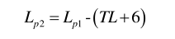  式中：TL-隔墙（或窗户）倍频带的隔声量，dB(A)。  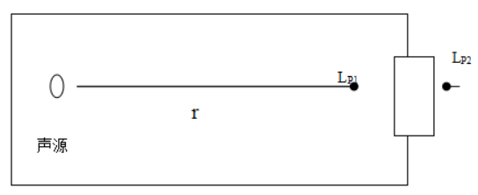  图4-2室内声源等效为室外声源图例  也可按下式计算某一室内声源靠近围护结构处产生的倍频带声压级：  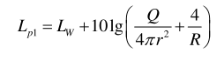  式中：Q-指向性因数，通常对无指向性声源，当声源放在房间中心时，Q=1；当放在一面墙的中心时，Q=2；当放在两面墙夹角处时，Q=4；当放在三面墙夹角处时，Q=8；  R-房间常数，R=Sα/（1-α），S为房间内表面面积，m²，α为平均吸声系数；  r-声源到靠近围护结构某点处的距离，m。  然后按下式计算出所有室内声源在围护结构处产生的i倍频带叠加声压级：  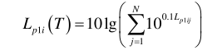  式中：Lp1i(T)-靠近围护结构处室内N个声源i倍频带的叠加声压级，dB；  Lp1ij-室内j声源i倍频带的声压级，dB；  N-室内声源总数。  在室内近似为扩散声场时，按下式计算出靠近室外围护结构处的声压级：  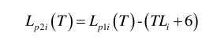  式中：Lp2i(T)-靠近围护结构处室外N个声源i倍频带的叠加声压级，dB；  TLi-围护结构i倍频带的隔声量，dB。  然后按下式将室外声源的声压级和透过面积换算成等效的室外声源，计算出中心位置位于透声面积（S）处的等效声源的倍频带声功率级。  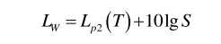  然后按室外声源预测方法计算预测点处的A声级。  本项目评价时，采用类比法，按厂房等效噪声值（类比值）做点源处理。  （3）设第i个室外声源在预测点产生的A声级为LAi，在T时间内该声源工作时间为ti；第j个等效室外声源在预测点产生的A声级为LAj，在T时间内该声源工作时间为tj，则拟建工程声源对预测点产生的贡献值（Leqg）为：  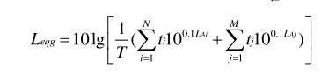  式中：Leqg-建设项目声源在预测点的等效声级贡献值，dB(A)；  T-用于计算等效声级的时间，s；  N-室外声源个数；  ti-在T时间内i声源工作时间，s；  M-等效室外声源个数；  tj-在T时间内j声源工作时间，s。  将设备噪声源在厂区平面图上进行定位，利用上述的预测数字模型，将有关参数代入公式计算，预测拟建工程噪声源对各向厂界的影响。  3.4预测结果  本工程的计算声源中，所有室内源均按导则要求经过换算，等效于室外点源，并根据治理措施降噪后的声级值，再进行衰减的分布计算。根据项目设备布置情况及车间距离各场界距离，计算声源对厂界噪声贡献值，项目厂界噪声预测情况如下表所示：  表4-8 厂界噪声预测结果一览表单位：Leq（dB（A）  本项目建成后，夜间不生产，厂界东、南、西、北厂界昼夜间噪声贡献值均满足《工业企业厂界环境噪声排放标准》(GB12348-2008)3类标准限值要求。综上所述，在采取相应的污染防治措施后，本项目建设期间对区域声环境造成的不利影响较小。  因此，本项目营运期不会对项目所在地的声环境产生明显影响。  3.5噪声监测计划  根据《排污许可证申请与核发技术规范总则》（HJ942-2018），厂界噪声最低监测频次为季度，厂界噪声监测频次为季度开展一次，并在噪声监测点附近醒目处设置环境保护图形标志牌。本项目噪声监测计划见表4-9。  表4-9 本项目噪声监测计划表  4、固体废物环境影响分析  本项目营运期产生的固体废物主要有员工生活垃圾和一般工业固体废物（包括不合格品、废包装材料和豆渣）。  （1）员工生活垃圾  本项目共有职工50人，生活垃圾按每人每天0.5kg计算，则日产生活垃圾25kg/d，全年共产生活垃圾约9t，生活垃圾经过防风、防雨、防渗的垃圾桶收集，由环卫部门清运。周围环境影响较小。  （2）豆渣  本项目豆渣产生量约为11128.5t/a，统一收集后外售给养猪场做饲料，日产日清。根据《固体废物分类与代码目录》（公告2024年第4号），废物代码为900-099-S17。周围环境影响较小。  （3）不合格品和废包装材料  本项目对产品进行外观和重量检测中会产生少量检验废弃产品和不合格产品，统一收集后暂存于一般固废暂存间定期外售养殖场。根据《固体废物分类与代码目录》（公告2024年第4号），废物代码为900-099-S17。本项目原料拆包、成品包装时会产生大豆袋、纸盒纸皮、无磷洗洁精桶等包装材料，根据《固体废物分类与代码目录》（公告2024年第4号），废物代码为900-001-S62和900-002-S62，统一收集后暂存于一般固废暂存间定期外售给废品回收部。参考《排放源统计调查产排污核算方法和系数手册》（公告2021年第24号）中“1392豆制品制造行业产污系数表”可知，不合格品和废包装材料产生量为18.55t/a，周围环境影响较小。  本项目在厂区内设置相应的一般固废暂存间（占地面积50m²），位于1#厂房内，参照《一般工业固体废物贮存和填埋污染控制标准》（GB18599-2020）进行设计，渗透系数≤10⁻⁷cm/s。  5、地下水和土壤环境影响分析  （1）地下水  根据《环境影响评价技术导则 地下水环境》（HJ610-2016）附录A地下水环境影响评价行业分类表，本项目属于“轻工（N）”中的“其他食品制造”的“非手工制作和单纯分装的”，地下水环境影响评价项目类别为IV类，无需开展地下水环境影响评价。  （2）土壤  根据《环境影响评价技术导则 土壤环境》（HJ964-2018）附录A土壤环境影响评价项目类别，本项目属于“其他行业”中的“全部”，土壤环境影响评价项目类别为IV类，可不开展土壤环境影响评价。  根据《建设项目环境影响报告表编制技术指南》（污染影响类）（试行）：  土壤不开展专项评价，地下水原则上不开展专项评价，涉及集中式饮用水水源和热水、矿泉水、温泉等特殊地下水资源保护区的开展地下水专项评价工作。本项目所在地不涉及饮用水源地和特殊地下水资源保护区，因此，本次评价不开展土壤和地下水专项评价。本次评价仅对土壤和地下水影响进行简单分析，并提出相应的分区防控要求。  若不采取措施，本项目营运期污染物进入地下水、土壤环境的途径主要是化粪池、暂存池、蓄水池因长期使用老化、腐蚀等因素，使防渗措施失效造成泄漏对地下水及土壤造成影响。本项目运营过程中生活污水经玻璃钢化粪池收集后由园区污水管网排入乌兰浩特市成泽水务有限责任公司经济技术开发区污水处理厂。豆腐成型压榨废水于产生后由厂区自备污水罐车抽运至乌兰浩特市成泽水务有限责任公司用作碳源使用。厂区设置2辆污水罐车（容量30m³），罐车日运3次，能够保障废水在24小时内运至乌兰浩特市成泽水务有限责任公司，其余生产废水通过厂区污水管网排入乌兰浩特市成泽水务有限责任公司经济技术开发区污水处理厂统一处理。采取以上措施后，本项目产生的废水不会直接进入当地的土壤和地下水体环境，对区域水和土壤环境影响很小。  根据本项目特点按照“源头控制、分区防控、污染监控、应急响应”的原则，为了防止运营期地下水及土壤污染，本次评价要求项目区内划分重点防渗区、一般防渗区和简单防渗区两个区域，分别采取防渗措施。  根据《环境影响评价技术导则 地下水环境》（HJ610-2016)防渗分区原则，本项目分区防渗划分区域及拟采取措施如下：  表4-10 项目防渗措施表  6、生态环境影响分析  项目对生态环境的影响主要体现在施工阶段。在施工期中会产生一些粉尘、施工噪声和废水等，在一定程度上对周围环境形成不利影响。另外，若对少量的建筑废弃物处理不当或管理不善，也容易引起水土流失，污染当地环境，或堵塞排水渠道。对此，可通过对该工程用地进行全面的规划，加强管理，合理施工，以减少因施工对环境造成的影响，施工期严禁破坏周围树木与植被。随着项目竣工后这些影响随之消失。项目运营期对环境的影响则主要体现在生产过程中排放的恶臭和噪声对环境造成的影响。因此，本项目在运营后，通过栽种树木、草坪，可以净化厂区环境空气，降低外环境对本项目所产生噪声的影响。  7、环境风险分析  建设项目不涉及《建设项目环境风险评价技术导则》（HJ169-2018）附录B中的风险物质，故Q＜1，建设项目环境风险潜势为Ⅰ，仅作简单分析。  （1）环境风险分析的目的  本项目进行环境风险分析的目的是分析和预测建设项目存在的潜在危险、有害因素，建设项目建设和运行期间可能发生的突发性事故，一般不包括人为破坏及自然灾害引起有毒有害和易燃易爆等物质泄漏，所造成的人身安全与环境影响和损害程度，提出合理可行的防范、应急与减缓措施，以使建设项目事故率、损失和环境影响达到可接受水平。  （2）风险评价等级、评价范围  根据《建设项目环境风险评价技术导则》（HJ169-2018）中附录A可知，本项目原辅材料均不涉及突发环境事件风险物质，Q＜1。因此，项目环境风险潜势为Ⅰ类，环境风险评价等级为简单分析，不设评价范围。  （3）风险识别  本项目原辅材料均不涉及突发环境事件风险物质，主要风险因素为火灾、废水泄漏。评价主要对项目营运期间可能发生的火灾及火灾事故发生后造成的次生污染和废水泄漏及废水泄漏事故发生后造成的次生污染进行分析，并对该事故所造成的人身安全与环境影响、损害程度，提出合理可行的防范、应急与减缓措施。  （4）风险事故分析  1）火灾  本项目生产过程中操作不当会突发火灾事故。火灾发生后火势会逐渐蔓延扩大，随着时间的延续，损失数量迅速增长，损失大约与时间的平方成正比，如火灾时间延长一倍，损失可能增加4倍，这一过程会带来生产设施的重大破坏和人员伤亡。  2）火灾事故发生后造成的次生污染  A.燃烧释放有毒气体分析：在火灾条件下会产生有毒气体，其主要成分是一氧化碳（CO））。  B.有毒气体对环境的影响分析：当火灾事故发生时产生的烟气短时间内会对单位员工有较大的影响并随着时间扩散，对项目厂区周边企业和居民产生一定的影响。各种影响如下：  ①火灾发生时产生的烟气中含有大量的一氧化碳，一氧化碳随空气进入人体后，经肺泡进入血液循环，能与血液中红细胞里的血红蛋白、血液外的肌红蛋白和含二价铁的细胞呼吸酶等形成可逆性结合。高浓度一氧化碳可引起急性中毒，中毒者常出现脉弱，呼吸变慢等反应，最后衰竭致死；慢性一氧化碳中毒会出现头痛、头晕、记忆力降低等神经衰弱症状。  燃烧事故发生后，先是对近距离目标影响最大，且危害程度也大，随着时间的推移，逐渐对远处产生影响，但危害程度逐渐减小。  ②火灾发生产生的烟气扩散范围非常广，可达3~5km，将对项目厂区周边居民产生一定影响。  3）废水渗漏  当化粪池、蓄水池、暂存池等出现泄漏时，物质扩散至环境，将对环境造成危害。  4）废水渗漏事故发生后造成的次生污染  本项目工艺装置或储存设施发生泄漏后，在未被引燃发生火灾爆炸的情况下，液体物料如不能被妥善控制排放至外界水环境，可能导致水体污染的风险。  而在火灾爆炸事故的扑救中，会产生大量的消防废水，其中可能含有大量的油品、物料和使用的化学药剂，并可能含有毒有害物料。如果该废水经雨水排放系统排放至外界水环境，存在水体污染的风险。  因此，建设单位应该建立完善的环境风险管理措施及风险应急计划。  （5）环境风险防范及管理措施  针对本项目可能产生的风险类别，建设单位应考虑采取一系列防范措施，为进一步减少风险事故可能产生的环境影响，建议在采取预防措施基础上加强以下风险防范和管理措施。  （6）环境风险管理  根据生态环保部的相关要求，通过对污染事故的风险评价，各有关企业单位应加强安全生产管理，制订重大环境事故发生的应急工作计划，消除事故隐患的实施及突发性事故应急办法等。具体措施有：  ①仓库储存物存放处设置明显的标志。  ②对各类原辅材料按计划采购、分期分批入库，严格控制贮存量。  ③对各类火种、火源和有散发火花危险的机械设备、作业活动控制和管理。  ④实行安全检查制度，各类安全设施、消防器材，进行各种日常的、定期的、专业的防火安全检查，并将发现的问题定人、限期落实整改。  ⑤制定各种操作规范，加强监督管理，严格看管检查制度，避免事故的发生。  （7）风险防范措施  1）加强消防安全教育培训  强化员工消防知识宣传教育，提高全体员工的消防安全意识；定期组织员工学习消防法规和各项规章制度，做到依法治火；对消防设施维护保养和使用人员应进行实地演示和培训。  2）加强防火巡查检查  落实逐级消防安全责任制和岗位消防安全责任制，实施巡查检查制度；每月对厂内进行一次防火检查并复查追踪改善，检查中发现火灾隐患，检查人员应填写防火检查记录，若发现存在火灾隐患，应及时整改。  3）加强安全疏散设施管理  建设单位应保持疏散通道、安全出口畅通，严禁占用疏散通道，严禁在安全出口或疏散通道上安装栅栏等影响疏散的障碍物；应按规范设置符合国家规定的消防安全疏散指示标志和应急照明设施；应保持防火门、消防安全疏散指示标志、应急照明、机械排烟送风、火灾事故广播等设施处于正常状态，并定期组织检查、测试、维护和保养；严禁在营业或工作期间将安全出口上锁。  4）加强消防设施、器材维护管理  每年在冬防、夏防期间定期两次对灭火器进行普查换药。派专人管理，定期巡查消防器材，包括烟、温感报警系统、消防水泵、喷淋水泵、水幕水泵、正压送风、防排烟系统及室内消火栓等，保证处于完好状态。  （8）风险评价结论与建议  根据分析结果，本项目营运过程中主要的环境风险主要为火灾，但不存在重大危险源，风险评价等级确定为简单分析。建设单位在建设过程中应落实本项目提出的风险防范措施，本项目的风险处于可接受水平。  八、环境管理及监测计划  环境管理与环境监测是企业管理中的重要环节。项目建立健全环保机构，加强环境管理工作，开展环境监测、监督，并把环保工作纳入日常管理，对于减少污染物排放，促进资源的合理利用与回收，对提高经济效益和环境效益有着重要意义。为保障环保设施正常运行和日常管理，项目必须设置完整的环境管理和检测机构。  （1）环境管理  环境管理要求：  建设单位应针对本项目的特点制定完善的环境管理体系，健全环保组织机构，并接受当地环境管理部门的监督和指导。环境管理机构的设置和主要职责：  运营期的环境管理是长期负责的工作，因此，应该设置以最高管理者为代表组成的环境管理机构人员，管理机构团队配备环保专职管理人员1-2人。  环境管理机构应贯彻执行各行环保政策、法规，并负责环境管理体系的建立、修订和实施，机构人员严格掌握排放标准，落实专人负责管理。  环境监督员负责各自环境要素的检查、环境保护设施的运行情况、监测计划的实施、每周向组长汇报检查结果，并建立企业环保档案。  接受省、市、县各级环保部门的检查、监督，并定期向上级主管部门汇报环境保护工作情况。  环境管理计划：  ①贯彻执行国家和地方环境保护法规和标准；  ②严格制定和执行各项生产及环境管理规章制度，保证生产正常运行；  ③完善环境管理目标任务与企业污染防治措施方案，配合地方环境保护部门制定区域环境综合整治规划，编制环境风险应急预案，落实必要的应急物资，定期组织演练，强化风险防范措施；  ④按照环境管理计划开展定期、不定期环境与污染源监测，发现问题及时处理，加强各类环保设施的维护与管理，完善各类台账建设，确保环境安全。  （2）环境监测计划  为了及时掌握项目建成后的污染状况和污染物对周围环境的影响，必须对产生的污染物和污染防治设施进行日常监测，其目的是提供可靠的监测分析数据，以便根据污染物浓度及其变化规律，采取必要、合理的防治措施。  根据《排污单位自行监测技术指南 总则》（HJ819-2017）中规定，委托有资质单位对污染物进行监测，项目监测计划见表4-11。  表4-11 环境监测内容及计划
  编号及名称 | 环保措施 | 监测点位 | 监测指标 | 监测频次 | 执行标准
  厂界 | 食品加工异味通过加强车间通排风 | 周界外浓度最高点 | 颗粒物、臭气浓度 | 1次/半年 | 《大气污染物综合排放标准》（GB16297-1996）、《恶臭污染物排放标准》（GB14554-93）
  排气筒（DA001) | 油炸工序废气经集气罩+高效静电油烟净化器（净化效率90%）处理，再通过高于屋顶排气筒高空排放 | 排气筒 | 油烟 | 1次/半年 | 《饮食业油烟排放标准》（GB18483-2001）大型标准标准限值
  排气筒（DA001) | 食堂油烟废气经油烟净化器（净化效率75%）处理后，通过高于屋顶排气筒高空排放 | 排气筒 | 油烟 | 1次/半年 | 《饮食业油烟排放标准》（GB18483-2001）中型标准限值
  废水种类 | 污染物（mg/L） |  |  |  |  |  | 治理措施/排放去向
  废水种类 | COD_{Cr} | BOD₅ | SS | 氨氮 | PH | 动植物油 | 治理措施/排放去向
  生活污水（1296t/a） | 340 | 160 | 200 | 32 | 6.5-8.5 | 1.8 | 通过厂区污水管网排入乌兰浩特市成泽水务有限责任公司经济技术开发区污水处理厂统一处理
  排放量（t/a） | 0.44 | 0.21 | 0.26 | 0.04 | - | 0.002 | 通过厂区污水管网排入乌兰浩特市成泽水务有限责任公司经济技术开发区污水处理厂统一处理
  豆腐成型压榨废水（29676t/a） | 3239 | 8000 | 1160 | 48 | 3.5-5.0 | 60 | 由污水罐车运送至乌兰浩特市成泽水务有限责任公司做碳源
  排放量（t/a） | 96.12 | 237.408 | 34.424 | 1.42 | - | 1.78 | 由污水罐车运送至乌兰浩特市成泽水务有限责任公司做碳源
  浸泡废水、豆芽生产废水和设备及车间清洗废水（15838.92t/a） | 234 | 92.3 | 216 | 23 | 6-9 | - | 通过厂区污水管网排入乌兰浩特市成泽水务有限责任公司经济技术开发区污水处理厂统一处理
  排放量（t/a） | 3.70 | 1.46 | 3.42 | 0.36 | - | - | 通过厂区污水管网排入乌兰浩特市成泽水务有限责任公司经济技术开发区污水处理厂统一处理
  排放量 | 468.11 | - | 96.89 | - | - | - | 通过厂区污水管网排入乌兰浩特市成泽水务有限责任公司经济技术开发区污水处理厂统一处理
  《污水排入城镇下水道水质标准》（GB/T31962-2015）标准 | 500 | 350 | 400 | 45 | 6-9 | 100 | -
  污染源类别 | 监测点位 | 监测项目 | 监测  频次 | 执行标准
  废水 | 废水总  排放口 | 流量、pH值、化学需氧量、氨氮、总氮、总磷、悬浮物、五日生化需氧量、动植物油 | 1次/半年 | 《污水排入城镇下水道水质标准》（GB/T31962-2015）标准
  序号 | 产噪设备 | 源强dB（A） | 防治措施 | 治理后源强dB（A）
  1 | 磨浆机 | 70 | 设备底座减振，建筑隔声 | 55
  2 | 脱皮机 | 80 | 设备底座减振，建筑隔声 | 50
  3 | 压榨机 | 75 | 设备底座减振，建筑隔声 | 50
  4 | 扒皮机 | 70 | 设备底座减振，建筑隔声 | 50
  5 | 摊凉机 | 70 | 设备底座减振，建筑隔声 | 50
  预测点 | 贡献值Leq
  厂界东 | 45.6
  厂界南 | 43.4
  厂界西 | 41.6
  厂界北 | 44.8
  监测点位 | 监测指标 | 监测频次 | 执行排放标准
  厂界噪声监测  点布设4个 | 等效连续  A声级 | 1次/季度 | 《工业企业厂界环境噪声排放标准》（GB12348-2008）3类标准
  项目 | 分区防渗 | 防渗技术要求
  蓄水池、暂存池、化粪池 | 重点防渗区 | 重点防渗区基础防渗层用2mm的高密度聚乙烯材料，表面用耐腐蚀材料硬化确保重点防渗区渗透系数不大于1.0×10⁻¹⁰cm/s。
  厂房车间其他区域 | 一般防渗区 | 基础防渗层用1.5mm的高密度聚乙烯材料，表面用耐腐蚀材料硬化，渗透系数要小于1×10⁻⁷cm/s。
  一般固废暂存间 | 一般防渗区 | 基础防渗层用1.5mm的高密度聚乙烯材料，表面用耐腐蚀材料硬化，渗透系数要小于1×10⁻⁷cm/s。
  办公、生活区 | 简单防渗区 | 办公、生活区地面为一般地面硬化。
  污染源类别 | 监测点位 | 监测项目 | 监测  频次 | 执行标准
  废气 | 项目上风向设1个监测点，下风向设3个监测点 | 臭气浓度 | 1次/半年 | 《恶臭污染物排放标准》（GB14544-93）
  废气 | 项目上风向设1个监测点，下风向设3个监测点 | 颗粒物 | 1次/半年 | 《大气污染物综合排放标准》（GB16297-1996）
  废气 | DA001 | 油烟 | 1次/半年 | 《饮食业油烟排放标准》（GB18483-2001）
  噪声 | 厂界四周 | 等效A声级 | 1次/季度 | 《工业企业厂界环境噪声排放标准》（GB12348-2008）  3类标准限值
  废水 | 废水总  排放口 | 流量、pH 值、化学需氧量、氨氮、总氮、总磷、悬浮物、五日生化需氧量、动植物油 | 1次/半年 | 《污水排入城镇下水道水质标准》（GB/T31962-2015）标准限值

五、环境保护措施监督检查清单
内容  要素 | 排放口（编号、名称）/污染源 | 污染物  项目 | 环境保护措施 | 执行标准
大气  环境 | 豆制品加工 | 颗粒物、臭气浓度 | 豆制品加工异味通过加强车间通排风。 | 《大气污染物综合排放标准》（GB16297-1996）、《恶臭污染物排放标准》（GB14554-93）
大气  环境 | 豆腐泡生产 | 油烟 | 集气罩+高效静电油烟净化器（净化效率90%） | 《饮食业油烟排放标准》（GB18483-2001）大型规模标准限值
大气  环境 | 食堂  油烟 | 油烟 | 油烟净化器（净化效率75%） | 《饮食业油烟排放标准》（GB18483-2001）（中型）
水环境 | 生活污水  (DW001) | 流量、pH值、化学需氧量、氨氮、总氮、总磷、悬浮物、五日生化需氧量 | 生活污水经玻璃钢化粪池收集后由园区污水管网排入乌兰浩特市成泽水务有限责任公司经济技术开发区污水处理厂。 | 《污水排入城镇下水道水质标准》（GB/T31962-2015）标准
水环境 | 生产废水  (DW002) | 流量、pH 值、化学需氧量、氨氮、总氮、总磷、悬浮物、五日生化需氧量、动植物油 | 豆腐成型压榨废水于产生当日由污水罐车运送至乌兰浩特市成泽水务有限责任公司，其余生产废水通过厂区污水管网排入乌兰浩特市成泽水务有限责任公司经济技术开发区污水处理厂统一处理。 | 《污水排入城镇下水道水质标准》（GB/T31962-2015）标准
声环境 | 磨浆机、脱皮机、压榨机、扒皮机和摊凉机等 | 噪声、振动 | 合理调整设备布置，采用基础减震、距离衰减等治理措施 | 《工业企业厂界环境噪声排放标准》GB12348-2008中规定3类标准限值
电磁  辐射 | / | / | / | /
固体  废物 | 本项目营运期产生的固体废物主要有员工生活垃圾和一般工业固体固废（豆渣、不合格品、废包装材料）。  生活垃圾由垃圾桶收集后，交由环卫部门定期清运；豆渣统一收集后外售给养猪场做饲料，日产日清；不合格品统一收集后暂存于一般固废暂存间定期外售养殖场；废包装材料集中收集于一般固废暂存间，外售废品回收部。
土壤及地下水污染防治措施 | 本项目可能对地下水和土壤造成污染途径的主要是运营过程中生产废水未采取相应措施处理直排对土壤和地下水造成的污染。  本项目运营过程中产生的废水通过罐车运送车送至当地污水处理厂。本项目处理后的废水不会直接进入当地的土壤和地下水体环境，对区域水和土壤环境影响很小。本次评价要求地面采用基础防渗层用1.5mm的高密度聚乙烯材料，表面用耐腐蚀材料硬化，渗透系数要小于1×10⁻⁷cm/s。可有效减轻工程对周边地下水及土壤环境造成的影响，本项目建设对周围地下水环境影响不大。
生态保护措施 | 项目对生态环境的影响主要体现在施工阶段。在施工期中会产生一些粉尘、施工噪声和废水等，在一定程度上对周围环境形成不利影响。另外，若对少量的建筑废弃物处理不当或管理不善，也容易引起水土流失，污染当地环境，或堵塞排水渠道。对此，可通过对该工程用地进行全面的规划，加强管理，合理施工，以减少因施工对环境造成的影响，施工期严禁破坏周围树木与植被。随着项目竣工后这些影响随之消失。项目运营期对环境的影响则主要体现在生产过程中排放的少量粉尘对环境造成的影响。因此，本项目在运营后，通过栽种树木、草坪，可以有效的避免水土流失，起到保护生态环境的作用；还可以净化厂区环境空气，降低外环境对本项目所产生噪声的影响。
环境风险  防范措施 | （1）加强消防安全教育培训  强化员工消防知识宣传教育，提高全体员工的消防安全意识；定期组织员工学习消防法规和各项规章制度，做到依法治火；对消防设施维护保养和使用人员应进行实地演示和培训。  （2）加强防火巡查检查  落实逐级消防安全责任制和岗位消防安全责任制，实施巡查检查制度；每月对厂内进行一次防火检查并复查追踪改善，检查中发现火灾隐患，检查人员应填写防火检查记录，若发现存在火灾隐患，应及时整改；  （3）加强安全疏散设施管理  建设单位应保持疏散通道、安全出口畅通，严禁占用疏散通道，严禁在安全出口或疏散通道上安装栅栏等影响疏散的障碍物；应按规范设置符合国家规定的消防安全疏散指示标志和应急照明设施；应保持防火门、消防安全疏散指示标志、应急照明、机械排烟送风、火灾事故广播等设施处于正常状态，并定期组织检查、测试、维护和保养；严禁在营业或工作期间将安全出口上锁。  （4）加强消防设施、器材维护管理  每年在冬防、夏防期间定期两次对灭火器进行普查换药。派专人管理，定期巡查消防器材，包括烟、温感报警系统、消防水泵、喷淋水泵、水幕水泵、正压送风、防排烟系统及室内消火栓等，保证处于完好状态。
其他环境  管理要求 | 1、环保投资  本项目投资5000万元，自筹4000万元，贷款1000万元，其中环保投资约为100万元，占总投资的2%。具体投资情况见表5-1。  表5-1环保投资估算一览表  2、其他环境管理  （1）根据《国民经济行业分类》（GB/T4754-2017），本项目涉及的行业类别有食品加工、水处理，根据《固定污染源排污许可分类管理名录(2019年版)》，应为登记管理。  （2）排污口规范化  建设单位应严格落实《关于开展排放口规范化整治工作的通知》（环发[1999]24号）、《排污口规范化整治技术要求》（环监[1996]470号）等文件要求，按规定设置排放口。  - 项目环保竣工验收：建设单位应根据环保竣工验收相关要求，自主开展环境保护竣工验收相关工作。建设项目配套建设的环境保护设施经验收合格，方可投入生产或者使用，未经验收或者验收不合格的，不得投入生产或者使用。  - 运输车辆应配备专人巡查管路，按相关规定做好设备、设施检修工作，防患于未然。定期检查污水罐车是否有腐蚀、滴漏，避免污水下渗；废水收集、贮存、处理设施应做好防渗防漏措施；规范操作，严格按操作规程进行操作，定期对罐车进行维护、检修，防止设备出故障，最大限度地减少跑、冒、滴、漏现象；做好员工的技术培训及环境安全教育，树立牢固的环保意识。
  序号 | 项目 | 污染源 | 环保措施 | 预计投资（万元）
  1 | 废水处理 | 生活污水、生产废水 | 厂区新建2座暂存池，有效容积150m³，1座用于暂存清洗废水，经污水管网排入乌兰浩特市成泽水务有限责任公司经济技术开发区污水处理厂。1座用于暂存豆腐成型压榨废水，生产结束后由厂区自备污水罐车运至乌兰浩特市成泽水务有限责任公司用作碳源使用。生活污水经玻璃钢化粪池收集后由城市污水管网排入当地污水处理厂。生产废水运送至当地污水处理厂。 | 50
  2 | 废气处理 | 豆制品加工 | 食品加工异味通过加强车间通排风。 | 23
  2 | 废气处理 | 豆泡生产工序 | 集气罩+油烟净化（净化效率90%） | 6.7
  2 | 废气处理 | 食堂油烟 | 抽油烟机（净化效率75%） | 0.3
  3 | 噪声处理 | 设备噪声 | 合理调整设备布置，采用距离衰减等治理措施 | 10
  4 | 固体废物处理 | 生活垃圾 | 防风、防雨、防渗的垃圾桶 | 10
  4 | 固体废物处理 | 一般工业  固体废物 | 生活垃圾由垃圾桶收集后，交由环卫部门定期清运；豆渣统一收集后外售给养猪场做饲料，日产日清；不合格品统一收集后暂存于一般固废暂存间定期外售养殖场；废包装材料集中收集于一般固废暂存间，外售废品回收部。 | 10
  合计 |  |  |  | 100

六、结论
本项目符合国家产业政策，选址可行，项目建设满足国家关于“生态保护红线、环境质量底线、资源利用上限和环境准入负面清单”相关要求；通过加强环境管理，其废气、废水、噪声、固体废物等对周围环境的影响控制在可接受范围内，从环境保护角度分析，该建设项目可行。

附表
建设项目污染物排放量汇总表
项目  分类 | 污染物名称 | 现有工程  排放量（固体废物产生量）① | 现有工程  许可排放量  ② | 在建工程  排放量（固体废物产生量）③ | 本项目  排放量（固体废物产生量）④ | 以新带老削减量  （新建项目不填）⑤ | 本项目建成后  全厂排放量（固体废物产生量）⑥ | 变化量  ⑦
废气 | 油烟废气 | - | - | - | 0.095t/a | - | 0.095t/a | +0.095t/a
废水 | COD | - | - | - | 4.14t/a | - | 4.14t/a | +4.14t/a
废水 | 氨氮 | - | - | - | 3.68t/a | - | 3.68t/a | +3.68t/a
一般工业  固体废物 | 生活垃圾 | - | - | - | 9t/a | - | 9t/a | +9t/a
一般工业  固体废物 | 不合格品和  废包装材料 | - | - | - | 18.55t/a | - | 18.55t/a | +18.55t/a
一般工业  固体废物 | 豆渣 | - | - | - | 11128.5t/a | - | 11128.5t/a | +11128.5t/a
危险废物 | - | - | - | - | - | - | - | -
注：⑥=①+③+④-⑤；⑦=⑥-①


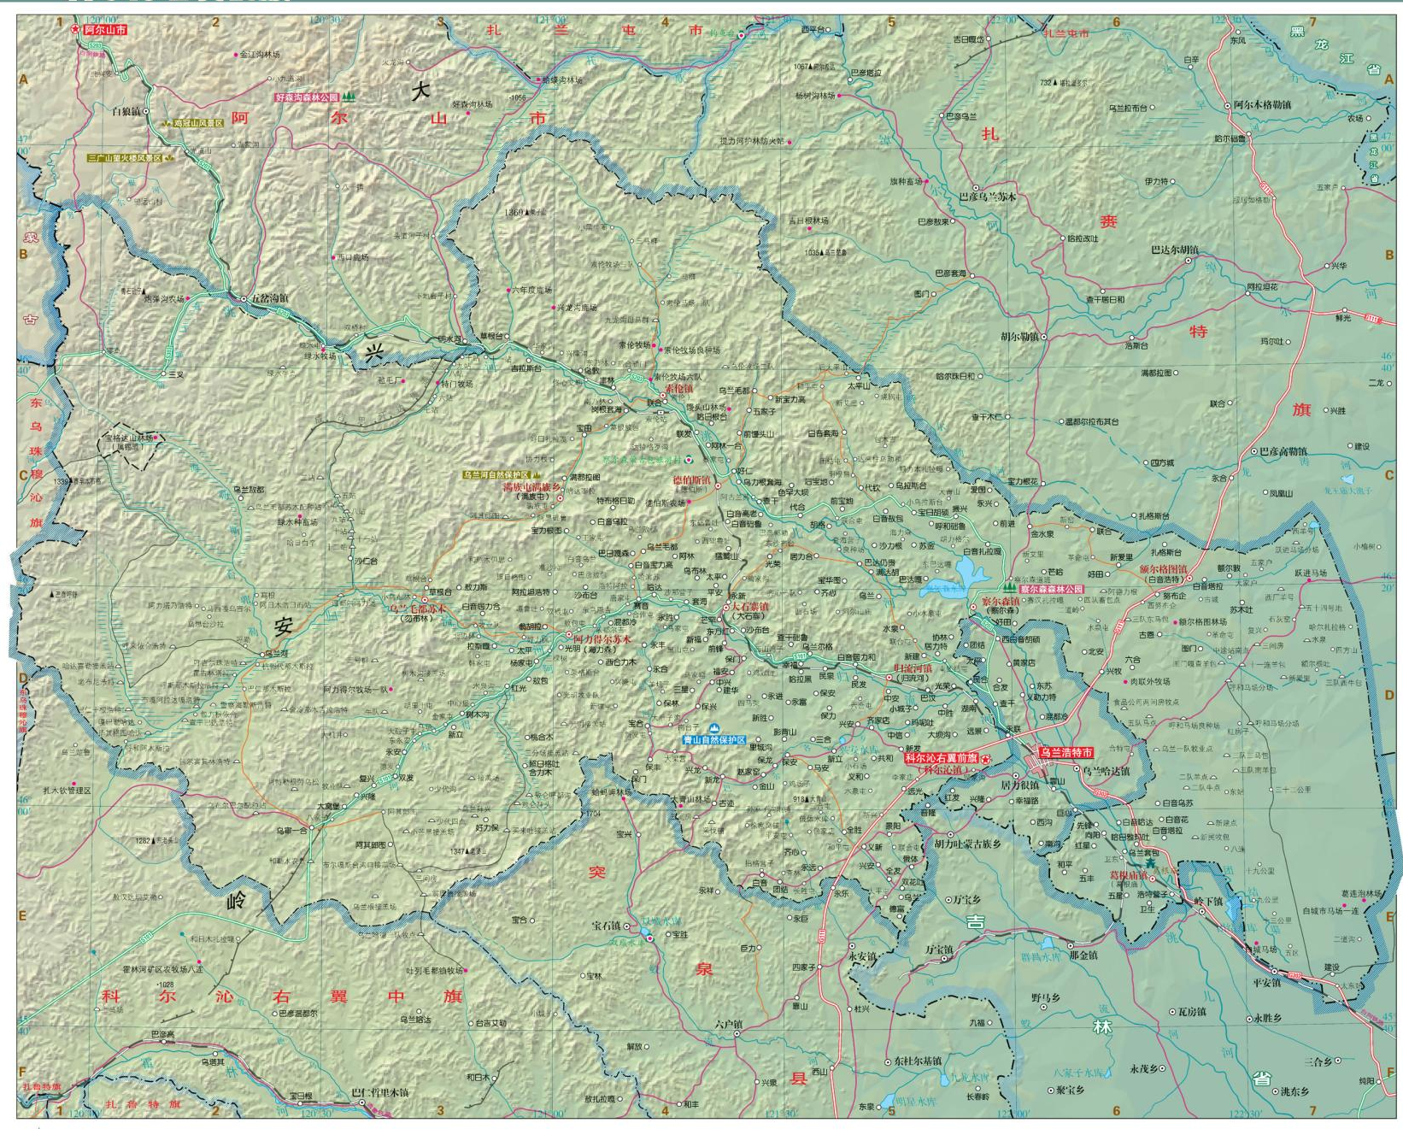
附图1项目地理位置图
本项目位置

附图2项目环境保护目标分布图
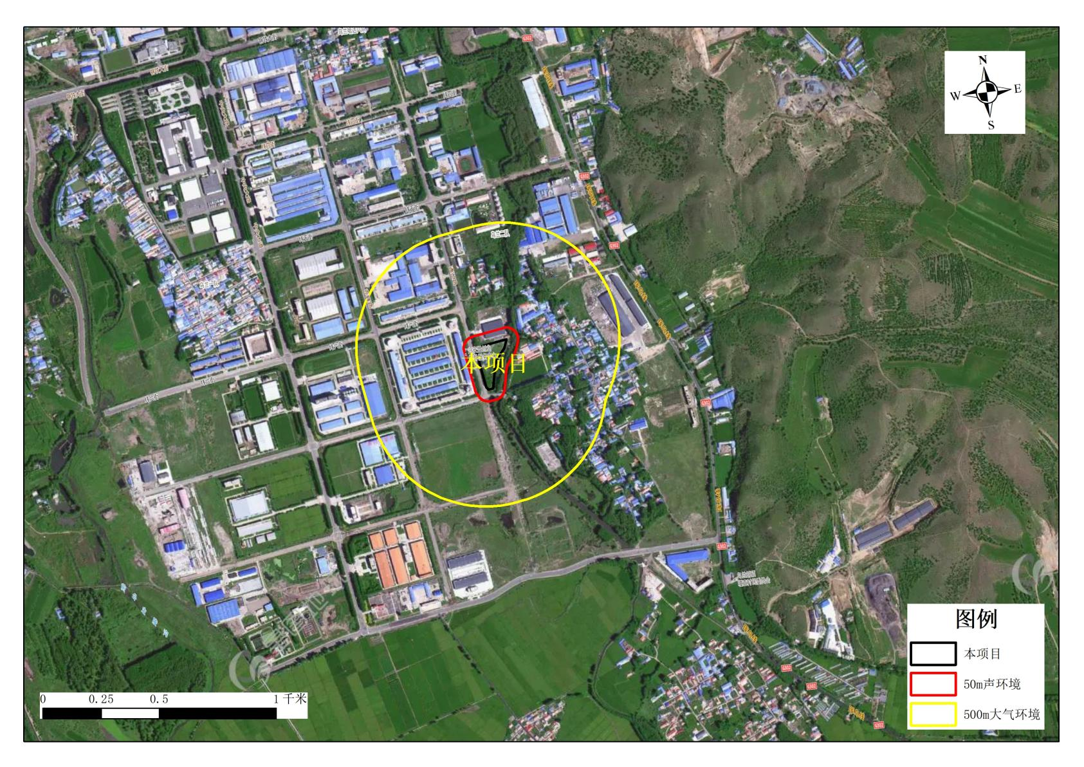

附图3本项目位于开发区内位置图
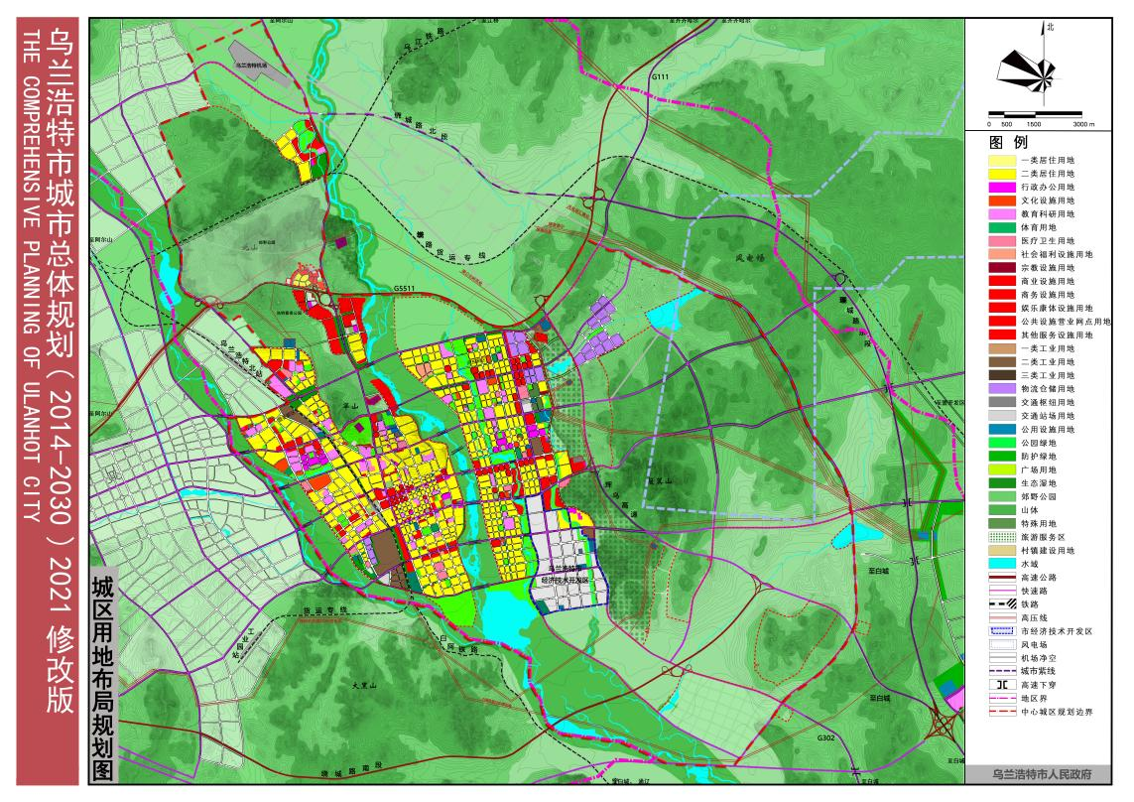
本项目位置

附图4项目总平面布置图
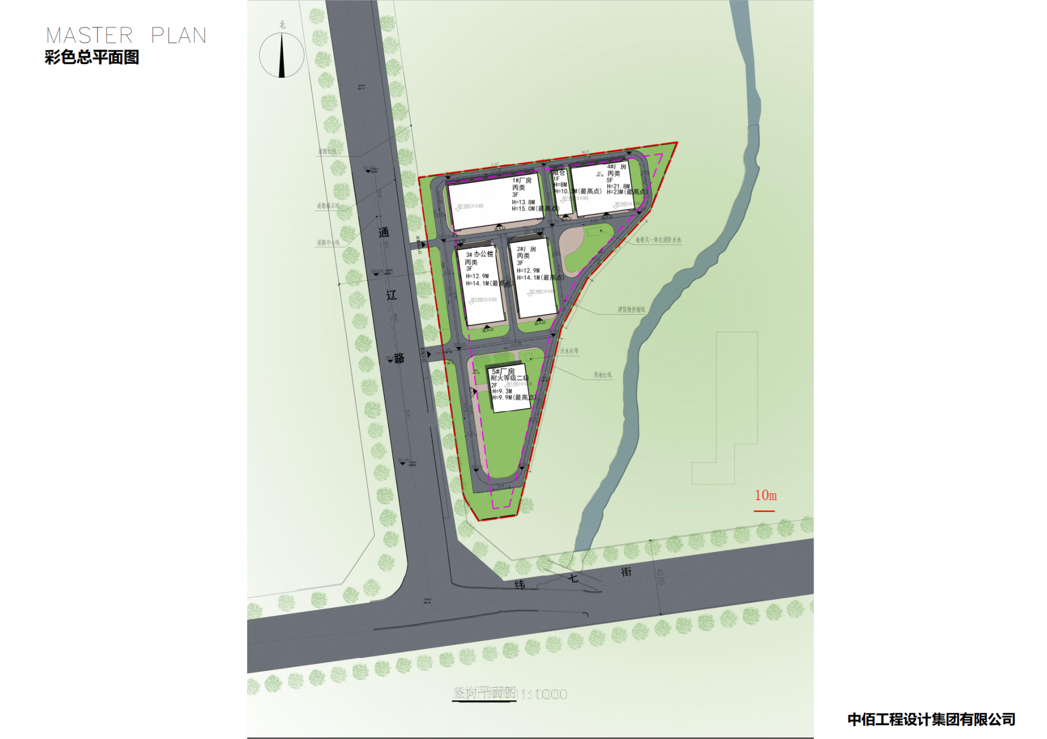

附件1委托书

委托书

内蒙古欣程环保科技有限公司：
根据《中华人民共和国环境影响评价法》《建设项目环境保护管理条例》和《建设项目环境影响评价分类管理名录》有关规定，我单位《内蒙古辛源食品有限责任公司豆制品加工建设项目》，需要编写环境影响报告表，现委托贵单位进行环境影响评价工作。

特此委托！

委托单位（公章）：内蒙古辛源食品有限责任公司
2023年12月29日

附件2项目备案告知书
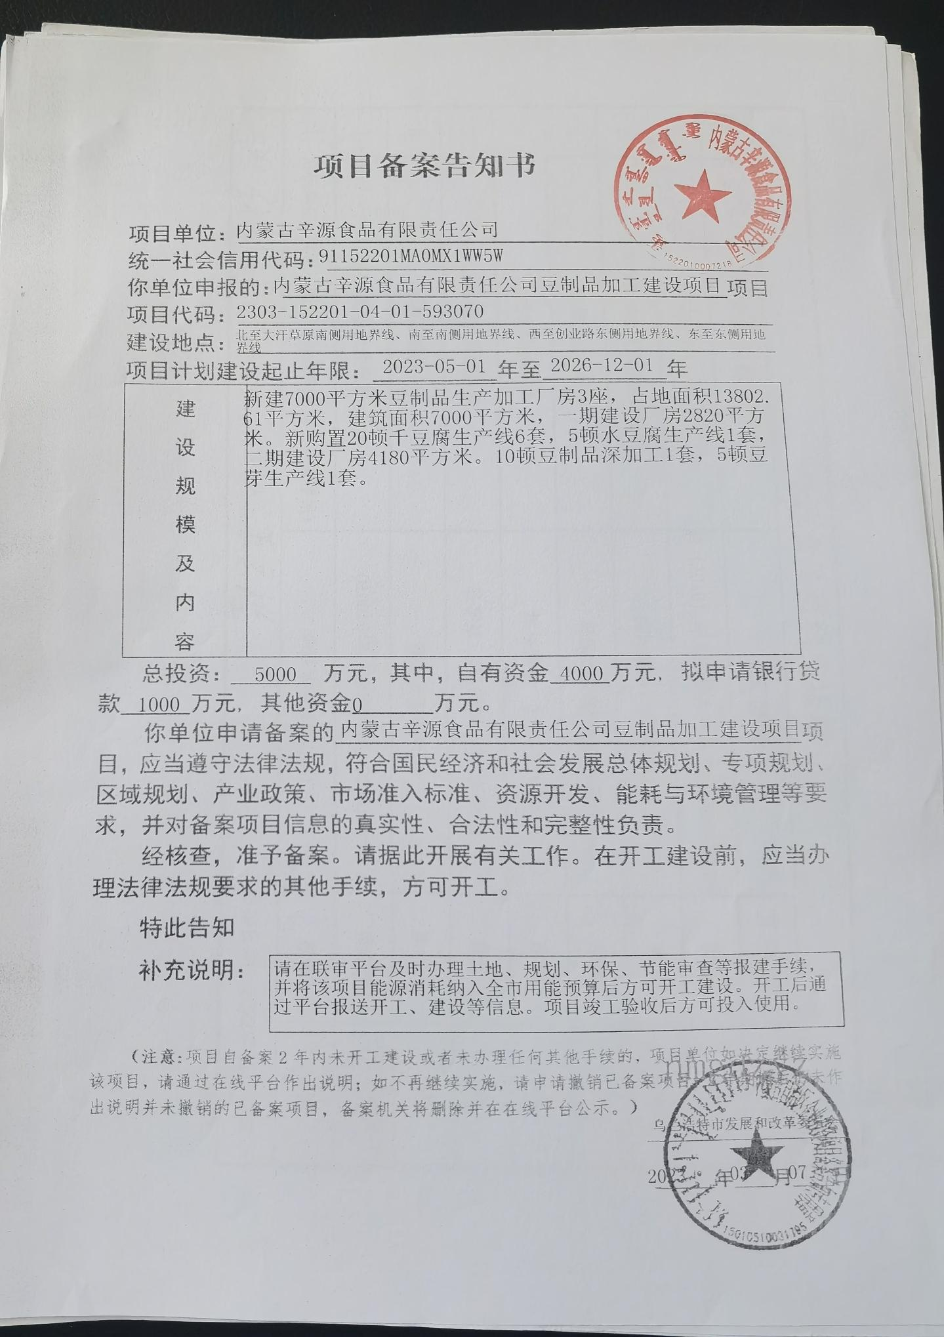

附件3项目区建设用地许可证
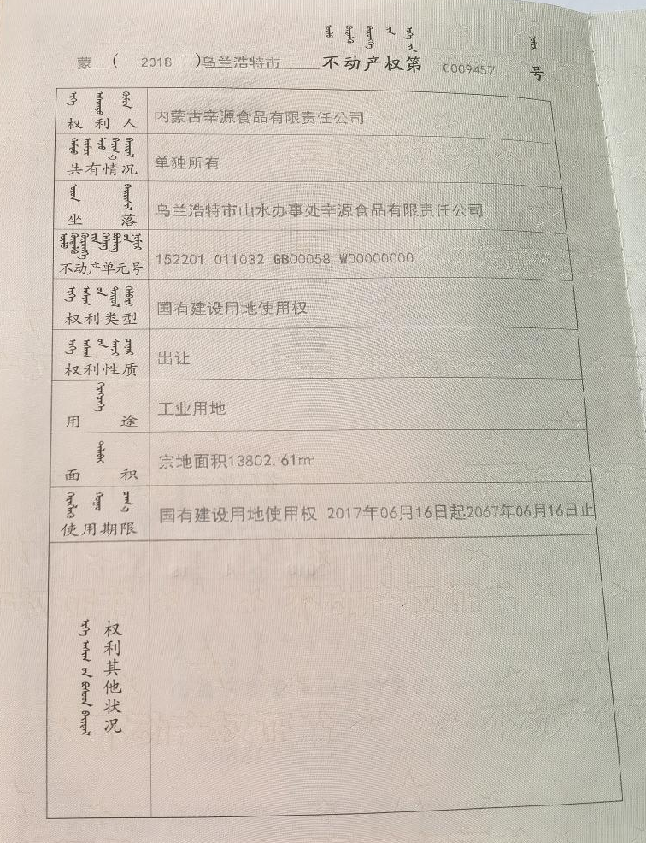
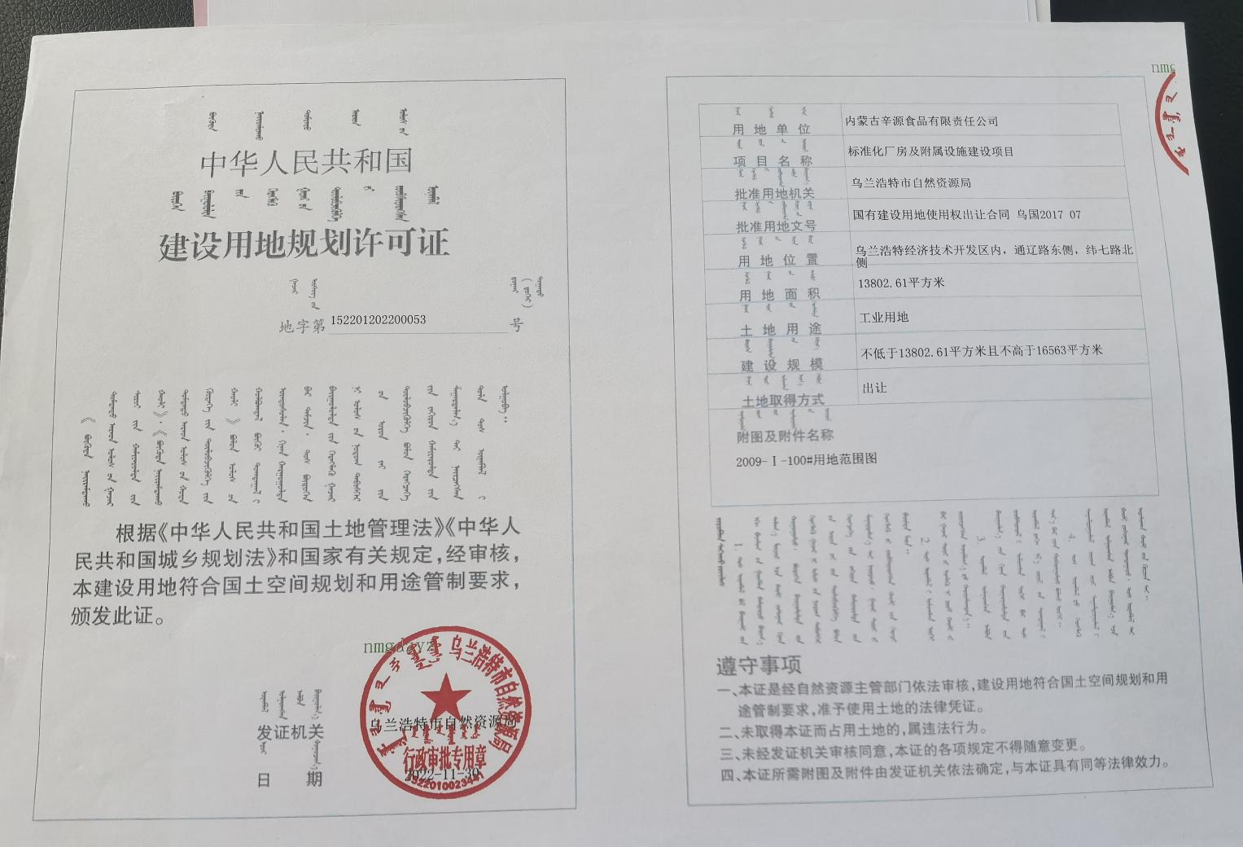
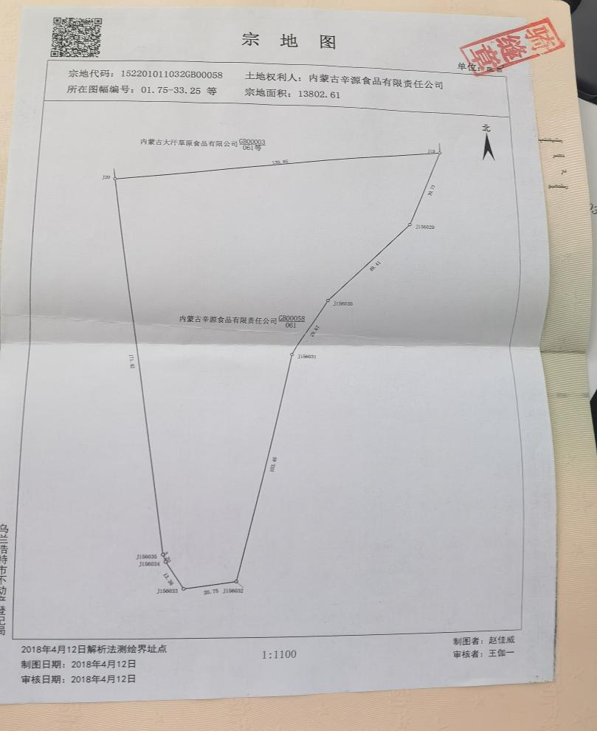

附件4建设单位营业执照
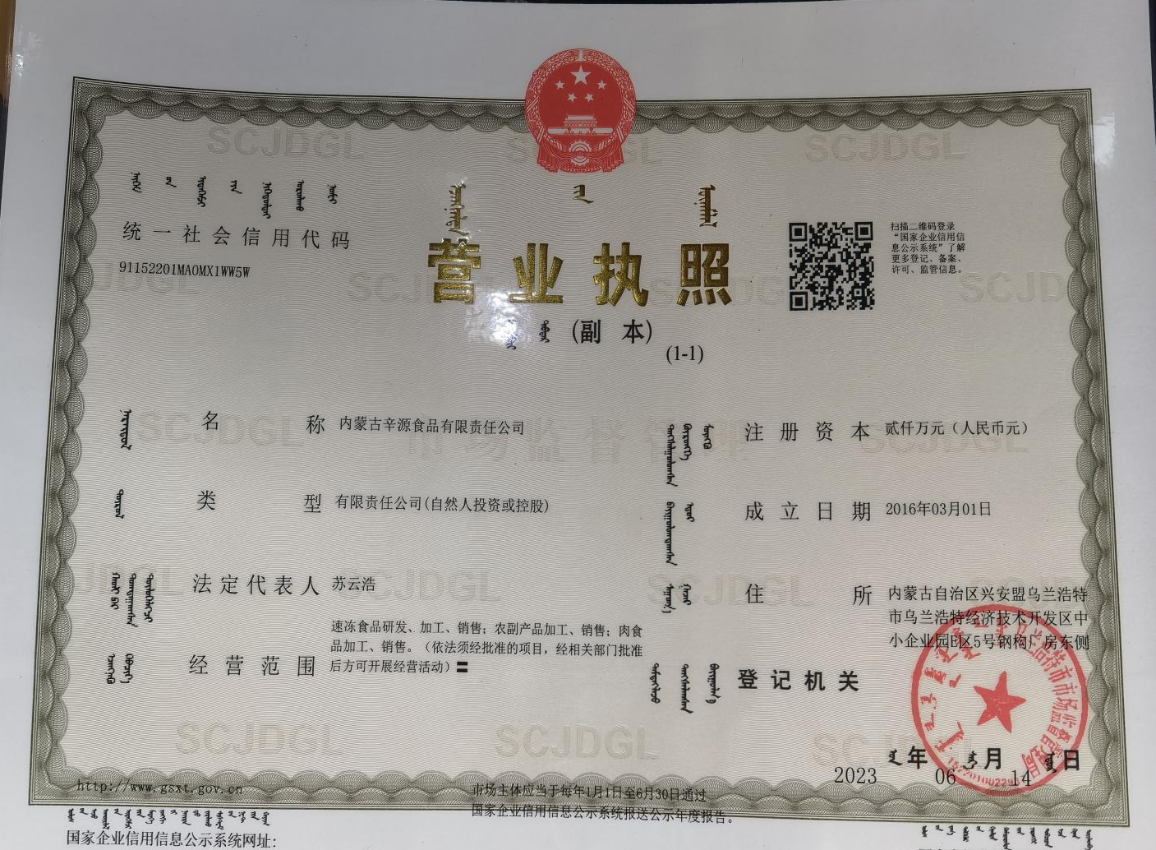
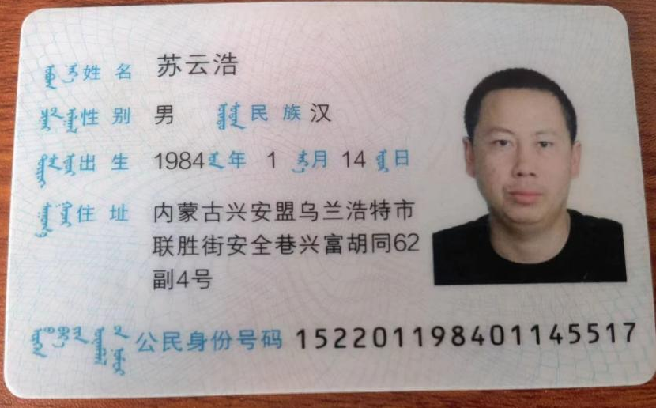

附件5与污水处理厂签订的协议
